Міністерство освіти і науки України
Івано-Франківський національний технічний університет нафти і газу
Факультет інформаційних технологій
Кафедра комп’ютерних систем і мереж

Угера Богдан Іванович

УДК 004.722:004.77

БАКАЛАВРСЬКА РОБОТА

Розробка мережевого інтерфейсу передачі даних IoT-пристроїв на Cloud платформи

Комп’ютерна інженерія
(назва освітньої програми)
123 - Комп’ютерна інженерія
(шифр і назва спеціальності)

Робота містить результати власних досліджень, використання ідей, результатів і текстів інших авторів мають посилання на відповідне джерело:

Здобувач освітнього ступеня __________Угера Б.І.____________
(підпис, ініціали та прізвище здобувача)

Науковий керівник _____________ Пашковський Б.В., доцент_______________
(підпис, прізвище, ім’я, по батькові, науковий ступінь, вчене звання керівника)

Допущено до захисту
Завідувач кафедри КСМ

д.т.н.,професор________________С.І. Мельничук
(посада) (підпис) (дата) (ініціали та прізвище)

Івано-Франківськ – 2026 рік

Івано-Франківський національний технічний університет нафти і газу
(повне найменування вищого навчального закладу)
Факультет інформаційних технологій
Кафедра комп’ютерних систем і мереж
Освітній ступінь бакалавр .
Спеціальність 123 – Комп’ютерна інженерія .
(шифр і назва)

ЗАТВЕРДЖУЮ

Завідувач кафедри КСМ.
. (С.І. Мельничук)
« » _ __ 2026 року

З а в д а н н я
на БАКАЛАВРСЬКу РОБОТУ СТУДЕНТУ

Угері Богдану Івановичу .
(прізвище, ім’я, по батькові)
- Тема проекту (роботи) Розробка мережевого інтерфейсу передачі даних IoT-пристроїв на Cloud платформи _______________________________________
керівник проекту (роботи) Пашковський Б.В., доцент.
(прізвище, ім’я, по батькові, науковий ступінь, вчене звання)
затверджені наказом вищого навчального закладу від «21» квітня 2026 року № 180/7
2. Строк подання студентом роботи 11 червня 2026 р .
3. Вихідні дані до роботи Матеріали і результати отримані під час проходження переддипломної практики, методичні вказівки, технічна література.
4. Зміст розрахунково-пояснювальної записки (перелік питань, які потрібно розробити). 1.Аналіз існуючих рішень передачі даних та вибір технологій. 2. Проєктування та розробка системи. 3. Реалізація та дослідження системи
5. Перелік графічного матеріалу (з точним зазначенням обов’язкових креслень)
6. Консультанти розділів роботи
Розділ | Прізвище, ініціали та посада консультанта | Підпис, дата
Розділ | Прізвище, ініціали та посада консультанта | завдання видав | завдання прийняв

7. Дата видачі завдання 02.02.2026 р. .

КАЛЕНДАРНИЙ ПЛАН

№  з/п | Назва етапів дипломного проекту (роботи) | Строк виконання етапів проекту (роботи) | Примітка
1 | Огляд IoT архітектур, ротоколів передачі даних та хмарних платформ для IoT | Лютий-Березень, 2026
2 | Проєктування системи: Архітектура системи, симулятор IoT-пристрою, MQTT-колектор даних, REST API, веб-інтерфейс системи моніторингу | Квітень - Травень, 2026
3 | Експериментальні дослідження | Травень 2026
4 | Оформлення роботи | Червень 2026

Студент Угера Б.І. .
(підпис) (прізвище та ініціали)

Керівник роботи Пашковський В.Б. .
(підпис) (прізвище та ініціали)

АНОТАЦІЯ

Бакалаврська робота присвячена розробці та дослідженню мережевого інтерфейсу передачі телеметричних даних IoT-пристроїв із застосуванням протоколу MQTT та порівняльному аналізу його ефективності відносно протоколу HTTP.
У роботі проведено аналіз існуючих архітектур IoT-систем, протоколів передачі даних (MQTT, HTTP, CoAP, AMQP) та хмарних IoT-платформ. Обґрунтовано вибір протоколу MQTT як основного транспортного протоколу для масштабованих IoT-систем моніторингу.
Розроблено повнофункціональну IoT-систему, що включає: симулятор IoT-пристрою ESP32 (Python, paho-mqtt), MQTT-колектор даних (SQLAlchemy, SQLite), REST API (FastAPI, Uvicorn), веб-дашборд реального часу (HTML, Chart.js) та модуль порівняльного аналізу результатів. Для проведення навантажувального тестування розроблено скрипти автоматизованого запуску від 10 до 100 симульованих пристроїв.
Проведено порівняльний аналіз протоколів MQTT та HTTP при навантаженні 10, 50 та 100 одночасно підключених пристроїв. Результати підтвердили суттєву перевагу MQTT: при 100 пристроях надійність доставки MQTT становить 92,6% проти 45,3% для HTTP, пропускна здатність — 88,82 проти 43,42 повідомлень/сек. Ефективність масштабування MQTT (92,4%) вдвічі перевищує HTTP (49,1%).
Сформульовано практичні рекомендації щодо вибору протоколу та масштабування IoT-систем передачі телеметричних даних.
Ключові слова: Інтернет речей, IoT, MQTT, HTTP, мережевий інтерфейс, телеметрія, навантажувальне тестування, FastAPI, SQLite, веб-дашборд, порівняльний аналіз протоколів, масштабованість.
ABSTRACT

The bachelor's thesis is devoted to the development and investigation of a network interface for transmitting telemetry data from IoT devices using the MQTT protocol, and to a comparative analysis of its performance against the HTTP protocol.
The work analyses existing IoT system architectures, data transmission protocols (MQTT, HTTP, CoAP, AMQP), and cloud IoT platforms. The selection of MQTT as the primary transport protocol for scalable IoT monitoring systems is justified on the basis of its minimal header size (2 bytes), publish/subscribe model, three QoS levels, and open OASIS/ISO standard.
A fully functional IoT system has been developed, comprising: an ESP32 IoT device simulator (Python, paho-mqtt), an MQTT data collector (SQLAlchemy, SQLite), a REST API (FastAPI, Uvicorn), a real-time web dashboard (HTML, Chart.js), and a comparative analysis module. Automated load-testing scripts enabling the parallel launch of 10 to 100 simulated devices have also been implemented.
A comparative analysis of MQTT and HTTP was conducted under loads of 10, 50, and 100 simultaneously connected devices. The results confirmed a significant advantage of MQTT: at 100 devices, MQTT message delivery reliability is 92.6% versus 45.3% for HTTP, and throughput is 88.82 versus 43.42 messages/sec. The scaling efficiency of MQTT (92.4%) is twice that of HTTP (49.1%).
Practical recommendations for protocol selection and scaling of IoT telemetry transmission systems have been formulated.
Keywords: Internet of Things, IoT, MQTT, HTTP, network interface, telemetry, load testing, FastAPI, SQLite, web dashboard, protocol comparison, scalability.

ЗМІСТ
Змн.
Арк.
№ докум.
Підпис
Дата
Арк.
3
БР.КІ- 24.00.00.000 ПЗ

Розроб.
Угера Б.І.
Перевір.
Пашковський Б.В.
Реценз.

Н. Контр.
Лазорів А.М
Затверд.
Мельничук С. І

Розробка мережевого інтерфейсу передачі даних IoT-пристроїв на Cloud платформи
Літ.
Акрушів

ІФНТУНГ, КІ-22-1

ВСТУП | 5
1 АНАЛІЗ ІСНУЮЧИХ РІШЕНЬ ПЕРЕДАЧІ ДАНИХ ТА ВИБІР ТЕХНОЛОГІЙ | 8
1.1 Огляд IoT архітектур | 8
1.2 Порівняльний аналіз протоколів передачі даних та обґрунтування вибору MQTT | 10
1.3 Огляд хмарних платформ для IoT та вибір середовища розгортання | 13
1.4 Вибір інструментів та технологічного стеку розробки | 16
2 ПРОЄКТУВАННЯ ТА РОЗРОБКА СИСТЕМИ ПЕРЕДАВАННЯ ДАНИХ IOT-ПРИСТРОЇВ | 20
2.1 Принципи побудови та функціональна схема системи | 20
2.2 Розробка симулятора IoT-пристрою (ESP32) | 22
2.3 Розробка MQTT-колектора даних | 24
2.4 Розробка бази даних та модель даних | 26
2.5 Розробка REST API | 29
2.6 Розробка веб-інтерфейсу моніторингу (Dashboard) | 33

2.7 Розробка скриптів навантажувального тестування | 35
2.8 Модуль порівняльного аналізу результатів тестування | 37
3 ЕКСПЕРИМЕНТАЛЬНІ ДОСЛІДЖЕННЯ | 41
3.1 Методика проведення експериментів та конфігурація тестового стенду | 41
3.2 Результати навантажувального тестування мережевого інтерфейсу MQTT | 42
3.3 Порівняльний аналіз показників ефективності протоколів MQTT та HTTP | 44
3.4 Аналіз отриманих результатів та рекомендації щодо масштабування | 48
ВИСНОВКИ | 52
Перелік посилань на джерела | 54
Додатки

ВСТУП

Актуальність роботи. Стрімкий розвиток Інтернету речей (IoT) є одним із найвагоміших технологічних трендів сучасності. За даними аналітичної компанії IoT Analytics, станом на кінець 2024 року у світі налічувалося понад 17,7 млрд підключених IoT-пристроїв, а до 2030 року їх кількість прогнозується на рівні 39 млрд із середньорічним темпом зростання 13,2%[1]. Глобальний ринок IoT оцінюється у 547 млрд доларів США у 2025 році та, за прогнозами MarketsandMarkets, досягне 865 млрд доларів до 2030 року[2].
Одним із ключових викликів при побудові IoT-систем є ефективна передача телеметричних даних від пристроїв до хмарних платформ. Вирішення цього завдання потребує ретельного вибору протоколу передачі даних, адже він безпосередньо впливає на пропускну здатність системи, надійність доставки повідомлень та енергоспоживання пристроїв[3]. Традиційний протокол HTTP, широко застосований у вебзастосунках, виявляється неефективним в умовах IoT через значні накладні витрати: розмір заголовків HTTP становить 800–2000 байт проти 2 байт у MQTT[4]. Натомість протокол MQTT, розроблений ще у 1999 році спеціалістами IBM Енді Стенфорд-Кларком і Арленом Ніппером для моніторингу нафтопроводів [5], набув широкого поширення в IoT завдяки своїй легковажності та моделі публікації/підписки.
Незважаючи на існування значної кількості публікацій, присвячених порівнянню IoT-протоколів [6][7][8], практична реалізація повноцінного мережевого інтерфейсу передачі даних із верифікацією характеристик на різних рівнях навантаження залишається актуальним завданням. Особливої уваги заслуговує порівняльний аналіз MQTT та HTTP в умовах масштабованого навантаження (10, 50 та 100 одночасно підключених пристроїв), що дозволяє кількісно оцінити переваги протоколу MQTT для IoT-застосунків.
Метою роботи є розробка та практична реалізація мережевого інтерфейсу передачі телеметричних даних IoT-пристроїв до хмарної платформи з використанням протоколу MQTT та проведення порівняльного аналізу з протоколом HTTP.
Для досягнення поставленої мети необхідно вирішити такі завдання:
1) дослідити існуючі протоколи передачі даних в IoT-системах та обґрунтувати вибір MQTT;
2) розробити симулятор IoT-пристрою (ESP32) на основі мови програмування Python;
3) реалізувати MQTT-колектор для приймання та збереження телеметричних даних;
4) розробити REST API для доступу до збережених даних;
5) створити веб-інтерфейс моніторингу телеметрії в режимі реального часу;
6) провести навантажувальне тестування системи та порівняльний аналіз протоколів MQTT і HTTP
Об'єктом дослідження є процес передачі телеметричних даних у мережах Інтернету речей.
Предметом дослідження є мережевий інтерфейс передачі даних IoT-пристроїв на основі протоколу MQTT та методи оцінювання його ефективності.
У роботі використано такі методи: аналіз науково-технічної літератури з питань IoT-протоколів; метод моделювання для імітації роботи IoT-пристроїв (ESP32); метод навантажувального тестування для оцінювання продуктивності системи; порівняльний аналіз протоколів MQTT та HTTP за показниками пропускної здатності, надійності доставки та обсягу збережених даних; методи програмної інженерії при розробці компонентів системи.
Практична цінність роботи полягає в розробці повнофункціональної IoT-системи, яка може бути використана як основа для реальних проєктів моніторингу. Розроблений симулятор дозволяє тестувати IoT-інфраструктуру без фізичного обладнання, що суттєво знижує вартість розробки та налагодження систем. Результати порівняльного аналізу MQTT та HTTP підтверджують доцільність застосування MQTT у масштабованих IoT-системах: при навантаженні 100 пристроїв надійність доставки MQTT становить 92,6% проти 45,3% для HTTP. Розроблений веб-дашборд забезпечує візуалізацію телеметричних даних у реальному часі та може бути інтегрований у промислові системи моніторингу.
1 АНАЛІЗ ІСНУЮЧИХ РІШЕНЬ ПЕРЕДАЧІ ДАНИХ ТА ВИБІР ТЕХНОЛОГІЙ

1.1 Огляд архітектур IoT-систем

Інтернет речей (Internet of Things, IoT) є однією з парадигм, що розвиваються найдинамічніше в сучасній комп'ютерній інженерії. IoT охоплює широкий спектр пристроїв – від промислових датчиків та медичного обладнання до побутової електроніки та систем «розумного міста» – об'єднаних у єдину мережу для збору, передачі та обробки даних [1]. Ефективна архітектура IoT-системи є фундаментальною умовою її надійного функціонування. Порівняльну характеристику основних архітектурних моделей наведено в табл. 1.1.
У науковій літературі виділяють кілька основних архітектурних моделей IoT-систем. Найбільш поширеною є трирівнева архітектура, яка включає рівень сприйняття, мережевий рівень та рівень застосунків[9]. Проте в сучасних системах частіше застосовується чотирирівнева модель, яка додатково виокремлює рівень обробки даних.
Рівень сприйняття (Perception Layer) є нижнім рівнем архітектури і включає фізичні пристрої: датчики температури, вологості, тиску, прискорення, камери, GPS-модулі та виконавчі механізми. Основна функція цього рівня – збір первинних даних про навколишнє середовище або стан об'єкта моніторингу. Пристрої можуть бути оснащені мікроконтролерами (Arduino, ESP32, STM32) або одноплатними комп'ютерами (Raspberry Pi) [9].
Мережевий рівень (Network Layer) відповідає за передачу зібраних даних від пристроїв до систем обробки. Він включає дротові та бездротові мережі (Wi-Fi, Bluetooth, Zigbee, LoRa, NB-IoT, 5G), шлюзи та протоколи передачі даних. Саме на цьому рівні вибір протоколу передачі є критично важливим для ефективності всієї системи[3]. Мережевий рівень також відповідає за адресацію пристроїв, маршрутизацію пакетів та забезпечення безпеки передачі даних.
Рівень обробки (Processing Layer) або «туманні обчислення» (Fog Computing) забезпечує первинну обробку та фільтрацію даних перед відправкою на хмарний рівень. Це дозволяє зменшити обсяг трафіку, знизити затримки та забезпечити автономну роботу системи при відсутності зв'язку з хмарою. На цьому рівні розміщуються MQTT-брокери, локальні бази даних та аналітичні модулі[10].
Рівень застосунків (Application Layer) є верхнім рівнем і включає хмарні платформи, системи зберігання даних, аналітичні інструменти та призначені для користувача інтерфейси. Саме тут реалізується бізнес-логіка системи: моніторинг, сповіщення, аналіз тенденцій та прийняття рішень [2].
Крім ієрархічної архітектури, в IoT-системах застосовуються різні топології мережевої взаємодії. Централізована топологія передбачає наявність центрального брокера або сервера, через який відбувається весь обмін даними. Децентралізована (P2P) топологія дозволяє пристроям взаємодіяти безпосередньо. Гібридна топологія поєднує обидва підходи [10].
Таблиця 1.1 – Порівняльна характеристика архітектурних моделей IoT
Критерій | 3-рівнева | 4-рівнева | Туман+Хмара | P2P
Рівні системи | 3 | 4 | 5+ | 2
Обробка на краю | Відсутня | Часткова | Повна | Розподілена
Затримка | Висока | Середня | Низька | Дуже низька
Масштабованість | Обмежена | Середня | Висока | Дуже висока
Складність розгортання | Низька | Середня | Висока | Висока
Централізація | Висока | Середня | Низька | Відсутня
Надійність | Низька | Середня | Висока | Висока
Типове застосування | Прості системи | Моніторинг | Промисловість | Сенсорні мережі

У даній роботі реалізовано чотирирівневу архітектуру: рівень сприйняття представлений симулятором ESP32, мережевий рівень – MQTT-брокером Mosquitto, рівень обробки – колектором даних та REST API, рівень застосунків – веб-дашбордом. Така архітектура є типовою для сучасних IoT-систем моніторингу та забезпечує необхідний баланс між простотою розгортання та функціональністю [10].

1.2 Порівняльний аналіз протоколів передачі даних та обґрунтування вибору MQTT

Протокол передачі даних є ключовим компонентом мережевого рівня IoT-системи. Від його характеристик безпосередньо залежать пропускна здатність, надійність, затримка та енергоспоживання всієї системи [3]. Найбільш популяриними є чотири основні протоколи: MQTT, HTTP, CoAP та AMQP (табл.1.2).
Таблиця 1.2 – Порівняльна характеристика протоколів передачі даних для IoT
Критерій | MQTT 5.0 | HTTP/1.1 | CoAP | AMQP 1.0
Рік стандартизації | 1999/2019 | 1991/1997 | 2014 | 2012
Архітектура | Публ./підп. | Запит/відп. | Запит/відп. | Черги повідомл.
Транспортний протокол | TCP | TCP | UDP | TCP
Розмір заголовку | 2 байти | 800–2000 Б | 4 байти | 8 байт
Підтримка QoS | 0, 1, 2 | Відсутня | CON/NON | 0, 1, 2
Брокер/сервер | Потрібен | Не потрібен | Не потрібен | Потрібен
Енергоспоживання | Низьке | Високе | Дуже низьке | Середнє
Масштабованість | Висока | Середня | Низька | Висока
Безпека (TLS) | Підтримується | Підтримується | DTLS | Підтримується
Підтримка offline | Retained msg. | Відсутня | Observe | Черги
Відкритий стандарт | OASIS/ISO | IETF RFC | IETF RFC | OASIS
Популярність в IoT | 56% (2024) | ~20% | ~15% | ~9%
MQTT (Message Queuing Telemetry Transport) – легковісний протокол передачі повідомлень, розроблений у 1999 році спеціалістами IBM Енді Стенфорд-Кларком та Арленом Ніппером для моніторингу нафтопроводів через супутниковий зв'язок з вкрай обмеженою пропускною здатністю[5]. Протокол базується на моделі публікації/підписки (publish/subscribe) і вимагає наявності центрального брокера повідомлень. Клієнти-видавці публікують повідомлення на певні теми (topics), а клієнти-підписники отримують всі повідомлення з тем, на які вони підписані. Брокер забезпечує маршрутизацію, збереження та доставку повідомлень. У 2014 році MQTT стандартизовано як OASIS Standard, у 2016 – як ISO/IEC 20922. У 2019 році випущено версію MQTT 5.0 з розширеними можливостями [25].
Використання стандарту MQTT 5.0 у сучасних мережевих інтерфейсах є пріоритетним завдяки низці суттєвих технологічних покращень порівняно із застарілою версією 3.1.1. Зокрема, впроваджено механізм користувацьких властивостей (User Properties), який дозволяє додавати метадані у вигляді пар «ключ-значення» безпосередньо до заголовків пакетів, що спрощує маршрутизацію телеметрії без розпаршування корисного навантаження (payload). Крім того, введення кодів причини (Reason Codes) у всіх пакетах-відповідях значно підвищує ефективність обробки помилок і діагностики мережевого з'єднання на стороні IoT-пристрою, а механізм сесій, що зникають (Session Expiry Interval), оптимізує використання пам'яті на брокері при роботі з великою кількістю тимчасових клієнтів.
Ключовою перевагою MQTT є мінімальний розмір заголовку – лише 2 байти, що суттєво зменшує накладні витрати при передачі невеликих пакетів телеметрії[4]. Протокол підтримує три рівні якості обслуговування (QoS): QoS 0 – доставка «не більше одного разу» (без підтвердження), QoS 1 – доставка «не менше одного разу» (з підтвердженням), QoS 2 – доставка «рівно один раз» (з подвійним підтвердженням) [28]. Крім того, MQTT підтримує механізм «last will» (останнє заповіщання) для сповіщення про аварійне відключення пристрою та «retained messages» для збереження останнього значення теми.
HTTP (Hypertext Transfer Protocol) – протокол прикладного рівня, що є основою World Wide Web і використовує модель запит-відповідь. HTTP-клієнт ініціює з'єднання та надсилає запит серверу, який повертає відповідь. Для кожного запиту встановлюється нове TCP-з'єднання (в HTTP/1.1) або використовується мультиплексування (HTTP/2). Незважаючи на широке застосування у веброзробці, HTTP має суттєві обмеження для IoT: великий розмір заголовків (800–2000 байт), необхідність постійного опитування сервера (polling) для отримання нових даних та значне споживання енергії через часті TCP-handshake [13]. HTTP залишається доцільним для REST API та інтеграції з хмарними сервісами, але неефективний як основний транспортний протокол для телеметрії.
CoAP (Constrained Application Protocol) – RESTful-протокол, стандартизований IETF у RFC 7252, розроблений спеціально для пристроїв з обмеженими ресурсами[12]. На відміну від HTTP, CoAP використовує UDP як транспортний протокол, що значно зменшує накладні витрати. CoAP підтримує модель запит-відповідь, подібну до HTTP, з методами GET, POST, PUT та DELETE, а також режим спостереження (Observe) для отримання оновлень у режимі реального часу. Мінімальний розмір заголовку CoAP становить 4 байти. Однак використання UDP означає відсутність гарантованої доставки без додаткових механізмів підтвердження на рівні протоколу[12]. CoAP оптимальний для мереж 6LoWPAN, Zigbee та NB-IoT, де критичне енергоспоживання.
AMQP (Advanced Message Queuing Protocol) – відкритий стандарт для систем обміну повідомленнями, розроблений для надійної доставки в розподілених системах[11]. AMQP підтримує різноманітні шаблони маршрутизації (direct, fanout, topic, headers), механізми підтвердження доставки та транзакції. Протокол є надзвичайно гнучким і потужним, однак вимагає значних ресурсів: розмір заголовку AMQP становить близько 8 байт, а загальний розмір пакету значно більший. AMQP широко застосовується в корпоративних системах (RabbitMQ, Apache ActiveMQ), але надто складний для більшості IoT-сценаріїв з ресурсообмеженими пристроями [11].
Аналіз таблиці 1.2 свідчить про те, що MQTT має найкращий баланс між легковажністю, надійністю та функціональністю для IoT-систем масштабованого моніторингу. Показово, що за даними Eclipse Foundation IoT Developer Survey 2024 частка MQTT серед розробників становить 56% і продовжує зростати [36]. Порівняльне дослідження в [3] підтвердило, що MQTT споживає суттєво менше енергії ніж HTTP в умовах реального IoT-моніторингу. Дослідники з Університету Пірею (2024) [8] встановили, що MQTT ефективніше обслуговує великі мережі завдяки моделі публікації/підписки.
На основі проведеного аналізу для даної роботи обрано протокол MQTT як основний транспортний протокол. Як протокол порівняння обрано HTTP, оскільки він є найбільш поширеною альтернативою і дозволяє наочно продемонструвати переваги MQTT в умовах навантажувального тестування.

1.3 Огляд хмарних платформ для IoT та вибір середовища розгортання

Хмарні IoT-платформи надають комплексні послуги для підключення, управління, збору та аналізу даних IoT-пристроїв. За даними Fortune Business Insights, глобальний ринок IoT оцінюється у 864 млрд доларів у 2025 році, причому сегмент хмарних платформ займає 72,2% ринку та зростає з CAGR 29,5%[18]. Розглянемо основні платформи.
AWS IoT Core (Amazon Web Services) – провідна хмарна IoT-платформа, що забезпечує безпечне підключення мільярдів пристроїв до хмари AWS. Платформа підтримує протоколи MQTT, HTTP та WebSocket, забезпечує наскрізне шифрування та автентифікацію на основі X.509-сертифікатів. AWS IoT Core інтегрується з іншими сервісами AWS: Lambda (serverless-обчислення), DynamoDB (NoSQL-база даних), S3 (об'єктне сховище) та SageMaker (машинне навчання). Платформа підтримує до мільярдів одночасних з'єднань та мільярдів повідомлень на день.
Microsoft Azure IoT Hub – корпоративна IoT-платформа від Microsoft, що забезпечує двосторонній зв'язок між IoT-пристроями та хмарними застосунками. Azure IoT Hub підтримує MQTT, AMQP та HTTP, забезпечує управління пристроями, оновлення прошивки (OTA) та моніторинг стану. Платформа тісно інтегрується з Azure Stream Analytics для обробки потоків даних у реальному часі та Azure Machine Learning для прогностичної аналітики.
Google Cloud IoT Core – хмарна платформа від Google, яка дозволяє безпечно підключати та управляти IoT-пристроями через MQTT та HTTP. Платформа інтегрується з Google Cloud Pub/Sub для обробки повідомлень, BigQuery для аналітики великих даних та Cloud ML Engine для машинного навчання. Google Cloud IoT Core відрізняється потужними можливостями аналізу даних та інтеграцією з екосистемою Google.
IBM Watson IoT Platform – платформа від IBM з акцентом на штучний інтелект та когнітивні обчислення. Підтримує MQTT та HTTP, забезпечує управління пристроями, аналітику в реальному часі та інтеграцію з Watson AI. Платформа орієнтована передусім на промислові застосунки (IIoT) та розумні міста.
Eclipse Mosquitto – відкритий (open-source) MQTT-брокер, реалізований в рамках проєкту Eclipse Foundation. Mosquitto підтримує MQTT версій 3.1, 3.1.1 та 5.0, є легковісним та ефективним рішенням для локального розгортання. Spoживає мінімальні системні ресурси (менше 1 МБ RAM у базовій конфігурації) та підходить як для розробки і тестування, так і для невеликих виробничих систем.

Таблиця 1.3 – Порівняльна характеристика платформ для IoT
Критерій | AWS IoT | Azure IoT | Google IoT | IBM Watson | Mosquitto
Тип | Хмара | Хмара | Хмара | Хмара | Локальна
Протоколи | MQTT,HTTP | MQTT,AMQP | MQTT,HTTP | MQTT,HTTP | MQTT
Вартість | Платна | Платна | Платна | Платна | Безкоштовна
Масштабованість | Мільярди | Мільярди | Мільярди | Мільярди | Обмежена
Налаштування | Складне | Складне | Складне | Складне | Просте
AI/ML інтеграція | SageMaker | Azure ML | Cloud ML | Watson AI | Відсутня
Відкритий код | Ні | Ні | Ні | Ні | Так
Офлайн режим | Частково | Частково | Частково | Частково | Так
Придатність для досл. | Обмежена | Обмежена | Обмежена | Обмежена | Ідеальна

Аналіз таблиці 1.3 показує, що для дослідницьких цілей даної роботи найбільш доцільним є використання Eclipse Mosquitto як локального MQTT-брокера. Хмарні платформи (AWS, Azure, Google, IBM) є оптимальними для промислового розгортання, однак для дослідження характеристик протоколу передачі даних вони вносять додаткові змінні (мережева затримка до хмари, обмеження швидкості API, вартість тестування). Локальне розгортання з Mosquitto дозволяє ізолювати вплив саме протоколу передачі та отримати відтворювані результати[6].
Локальне розгортання екосистеми з використанням Eclipse Mosquitto дозволяє повністю ізолювати вплив мережевого протоколу від зовнішніх чинників (таких як затримки на магістральних каналах провайдерів або обмеження швидкості запитів Cloud API) та отримати максимально точні, відтворювані результати дослідження [6]. Дане рішення є першим, дослідницько-валідаційним етапом розробки мережевого інтерфейсу. Завдяки повній сумісності розроблюваних клієнтських компонентів зі стандартом MQTT 5.0 та принципам контейнеризації, створений інтерфейс може бути безперешкодно мігрований у промислові хмарні сервіси (наприклад, AWS IoT Core або Azure IoT Hub) без зміни логіки роботи пристроїв та серверного ПЗ, що повністю задовольняє вимоги до архітектури хмарних систем.

1.4 Вибір інструментів та технологічного стеку розробки

При виборі інструментів розробки для даної роботи використовувалися такі критерії: відкритий вихідний код, наявність активної спільноти та актуальної документації, сумісність між компонентами, відповідність задачам IoT-розробки та простота розгортання.
Таблиця 1.4 – Порівняльна характеристика інструментів розробки
Компонент | Обраний варіант | Альтернатива 1 | Альтернатива 2 | Обґрунтування вибору
Мова програмування | Python 3 | Node.js | Java | IoT-бібліотеки, наукові обчислення
Веб-фреймворк | FastAPI | Flask | Django REST | Продуктивність, Swagger UI, Pydantic
ORM | SQLAlchemy | Tortoise ORM | Peewee | Зрілість, підтримка міграцій
СУБД | SQLite | PostgreSQL | MongoDB | Не потребує сервера, простота
MQTT-клієнт | paho-mqtt | gmqtt | hbmqtt | Офіційна Eclipse, підтримка v5.0
MQTT-брокер | Mosquitto | EMQX | HiveMQ | Відкритий код, мінімальні ресурси
ASGI-сервер | Uvicorn | Hypercorn | Daphne | Продуктивність, сумісність з FastAPI
Симулятор | Python+argparse | Node.js | C/C++ | Гнучкість, швидке прототипування

Розглянемо основні варіанти для кожного компонента системи.
Мова програмування. Для реалізації IoT-симуляторів та серверних компонентів розглядалися три основні варіанти: Python, JavaScript (Node.js) та Java. Python 3 обраний завдяки: вбудованій підтримці бібліотек для роботи з MQTT (paho-mqtt), потужним засобам обробки даних (pandas, numpy), простоті синтаксису, яка прискорює розробку прототипів, та широкій підтримці в наукових дослідженнях[14]. Node.js є ефективним рішенням для event-driven IoT, однак менш придатний для наукових обчислень. Java забезпечує кращу типобезпеку, але є надто громіздкою для прототипування.
Веб-фреймворк для REST API. Розглядалися FastAPI, Flask та Django REST Framework. FastAPI обраний як оптимальне рішення завдяки: автоматичній генерації документації OpenAPI/Swagger UI, вбудованій валідації даних через Pydantic, асинхронній обробці запитів на основі asyncio, значно вищій продуктивності порівняно з Flask (у 2–3 рази за кількістю запитів/сек) та активному розвитку[43]. Flask є простішим, але потребує додаткових розширень для валідації та документування. Django REST Framework є потужним, але надлишковим для даної задачі.
ORM та база даних. Для збереження телеметричних даних розглядалися такі варіанти: SQLite з SQLAlchemy, PostgreSQL з SQLAlchemy та MongoDB. SQLite у поєднанні з SQLAlchemy обрано з таких міркувань: SQLite не потребує окремого сервера та зберігає всі дані в єдиному файлі, що ідеально підходить для прототипування [43]; SQLAlchemy є потужним ORM-фреймворком з підтримкою міграцій та декларативного визначення моделей [44]; сумісність SQLite та SQLAlchemy забезпечує можливість легкого переходу на PostgreSQL або MySQL для промислового розгортання. PostgreSQL є кращим рішенням для навантажених продуктивних систем, однак складнішим у розгортанні. MongoDB підходить для документно-орієнтованих даних, але надлишковий для структурованої телеметрії.
Попри те, що SQLite має обмеження на паралельний запис порівняно з повноцінними клієнт-серверними СУБД, її вибір для експериментальної частини є виправданим з огляду на мінімальні накладні витрати на дискові операції в межах одного тестового стенду. Для нівелювання ризиків блокування бази даних (database is locked) при навантаженні від 100 симульованих пристроїв, інтеграція SQLite реалізується через асинхронні сесії SQLAlchemy. Важливою перевагою обраного підходу є використання шаблону проєктування ORM (Data Mapper): оскільки бізнес-логіка колектора абстрагована від конкретного діалекту SQL, перехід системи на роботу з високонавантаженими базами даних (наприклад, PostgreSQL чи TimescaleDB) для промислового розгортання виконується заміною єдиного рядка конфігурації (Connection String) без модифікації вихідного коду системи.
MQTT-клієнт. Для Python-реалізації MQTT-клієнта розглядалися бібліотеки paho-mqtt, gmqtt та hbmqtt. Paho-mqtt обрана як офіційна клієнтська бібліотека Eclipse Foundation для Python, що підтримує MQTT версій 3.1, 3.1.1 та 5.0, всі три рівні QoS та TLS/SSL. Бібліотека є стабільною, добре задокументованою та широко застосовується в дослідницьких проєктах.
Таким чином, обраний технологічний стек включає: Python 3 як основну мову програмування, FastAPI як веб-фреймворк для REST API, SQLAlchemy як ORM-фреймворк, SQLite як СУБД, paho-mqtt як MQTT-клієнт, Eclipse Mosquitto як MQTT-брокер та Uvicorn як ASGI-сервер. Даний стек є повністю відкритим, добре задокументованим та забезпечує всі необхідні функції для реалізації IoT-системи передачі телеметричних даних.
У першому розділі проведено комплексний аналіз існуючих рішень та обґрунтовано вибір технологій для розробки мережевого інтерфейсу передачі даних IoT-пристроїв.
Встановлено, що сучасні IoT-системи функціонують на основі чотирирівневої архітектури: рівень сприйняття, мережевий рівень, рівень обробки та рівень застосунків. Мережевий рівень є ключовим, оскільки саме вибір протоколу передачі даних визначає ефективність всієї системи. Порівняльний аналіз чотирьох основних протоколів – MQTT, HTTP, CoAP та AMQP – показав, що MQTT є найбільш оптимальним вибором для масштабованих IoT-систем моніторингу завдяки: мінімальному розміру заголовку (2 байти), моделі публікації/підписки, трьом рівням QoS та відкритому стандарту OASIS/ISO. Дані Eclipse Foundation IoT Developer Survey 2024 підтверджують лідерство MQTT з часткою 56% серед розробників IoT.
Аналіз хмарних IoT-платформ (AWS IoT Core, Azure IoT Hub, Google Cloud IoT, IBM Watson IoT) показав, що для дослідницьких цілей оптимальним є використання локального MQTT-брокера Eclipse Mosquitto, який дозволяє ізолювати вплив саме протоколу передачі та отримати відтворювані результати. Для розробки системи обрано технологічний стек на основі Python 3, FastAPI, SQLAlchemy, SQLite та Mosquitto, що забезпечує повний цикл збору, передачі, збереження та візуалізації телеметричних даних при мінімальних системних вимогах.
Результати аналізу стали основою для проєктування та реалізації системи, що описано у другому розділі.

2 ПРОЄКТУВАННЯ ТА РОЗРОБКА СИСТЕМИ ПЕРЕДАВАННЯ ДАНИХ IoT-ПРИСТРОЇВ

2.1 Принципи побудови та функціональна схема системи

Розроблена система є повнофункціональною IoT-платформою для збору, передачі, збереження та візуалізації телеметричних даних. Вона складається з п'яти основних компонентів, кожен з яких виконує чітко визначену функцію та взаємодіє з іншими через стандартизовані інтерфейси.
На етапі проєктування та дослідження IoT-систем широко застосовується підхід Software-in-the-Loop (SIL), який передбачає використання програмних моделей апаратних пристроїв. Оскільки основною метою даної роботи є дослідження мережевого інтерфейсу передачі даних, оцінка пропускної здатності та аналіз механізмів взаємодії компонентів із хмарною платформою, фізична наявність сенсорного обладнання не є критичною. Характеристики мережевого обміну (формат пакетів, часові затримки, черговисть обробки QoS) не залежать від фізичної реалізації датчиків. Тому використання програмної моделі IoT-пристрою (симулятора) дозволяє отримати результати, еквівалентні використанню реальних мікроконтролерів, при значно нижчих витратах часу та обчислювальних ресурсів на етапі навантажувального тестування.
Загальна структура проєкту організована у вигляді монорепозиторію з розділенням компонентів за функціональними папками.
Кореневий каталог iot-bachelor містить такі підкаталоги: simulator (симулятор IoT-пристроїв), collector (MQTT-колектор та API), dashboard (веб-інтерфейс), experiments (скрипти навантажувального тестування) та data (база даних).
Така структура забезпечує чіткий поділ відповідальності та спрощує супровід коду.

Таблиця 2.1 – Компоненти розробленої IoT-системи
Компонент | Файл/папка | Технологія | Функція
Симулятор ESP32 | simulator/esp32_simulator.py | Python, paho-mqtt | Генерація та надсилання телеметрії
Запускач пристроїв | simulator/launch_devices.py | Python, multiprocessing | Паралельний запуск N симуляторів
MQTT-колектор | collector/mqtt_consumer.py | Python, paho-mqtt, SQLAlchemy | Приймання та збереження даних
Модель БД | collector/database.py | SQLAlchemy, SQLite | ORM-моделі та ініціалізація БД
REST API | collector/api.py | FastAPI, Uvicorn | HTTP-кінцева точкаи для доступу до даних
Веб-дашборд | dashboard/dashboard.html | HTML, JS, Chart.js | Візуалізація даних у реальному часі
Експерименти MQTT | experiments/run_experiment.py | Python, subprocess | Навантажувальне тестування MQTT
Експерименти HTTP | experiments/run_experiment_http.py | Python, subprocess | Навантажувальне тестування HTTP

З огляду на представлену структуру (див. табл. 2.1), практична реалізація системи базується на принципах модульності та слабкої зв'язності компонентів. Для забезпечення масштабованості та можливості проведення комплексного аналізу характеристик трафіку без використання значних апаратних ресурсів мікроконтролерів, на етапі проєктування застосовано підхід Software-in-the-Loop (SIL). Оскільки ключові параметри мережевого обміну — такі як структура пакетів, часові затримки та черговість обробки повідомлень залежно від рівнів QoS — повністю визначаються логікою роботи прикладних протоколів і не залежать від фізичної природи сенсорів, використання програмних симуляторів замість реального обладнання дозволяє отримати математично й архітектурно еквівалентні результати. Це створює надійну основу для подальшої програмної реалізації брокера, колектора та аналітичних ендпоінтів REST API.
Взаємодія між компонентами системи відбувається за таким сценарієм (рис. 2.1): симулятори IoT-пристроїв генерують телеметричні дані та публікують їх через протокол MQTT на топік iot/telemetry брокера Mosquitto; MQTT-колектор підписується на цей топік і зберігає отримані дані до бази даних SQLite; REST API надає доступ до збережених даних через HTTP-кінцева точкаи; веб-дашборд звертається до API та відображає дані у реальному часі.
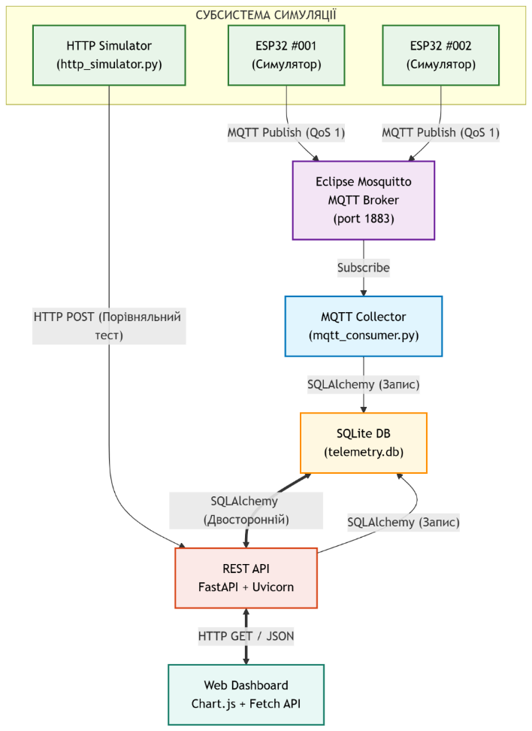
Рисунок 2.1 - Структурна схема проектованої IoT-системи

Архітектура системи відповідає чотирирівневій моделі IoT, описаній у розділі 1: рівень сприйняття реалізований симулятором ESP32, мережевий рівень – MQTT-брокером Mosquitto, рівень обробки – колектором та API, рівень застосунків – веб-дашбордом. Всі компоненти розгорнуті локально, що забезпечує незалежність результатів від зовнішніх мережевих умов.

2.2 Розробка симулятора IoT-пристрою (ESP32)

Симулятор IoT-пристрою є ключовим компонентом системи, що замінює реальний апаратний пристрій ESP32. ESP32 – це популярний мікроконтролер з вбудованим Wi-Fi та Bluetooth, широко застосовуваний у IoT-проєктах для збору та передачі даних із датчиків. Симулятор реалізує ту саму логіку, що й реальний пристрій: генерує телеметричні дані та надсилає їх через MQTT до брокера.
Симулятор розроблено у вигляді Python-скрипту esp32_simulator.py, що розміщений у папці simulator/. Скрипт приймає параметри командного рядка через бібліотеку argparse: --device-id (ідентифікатор пристрою, за замовчуванням esp32_001) та --interval (інтервал надсилання повідомлень у секундах, за замовчуванням 5.0).
Функція генерації телеметричних даних generate_sensor_data() формує словник з такими полями: device_id (рядок-ідентифікатор пристрою), temperature (температура у діапазоні 20,0–30,0 °C), humidity (вологість у діапазоні 40,0–70,0 %), pressure (атмосферний тиск у діапазоні 995,0–1015,0 гПа), battery (рівень заряду батареї у діапазоні 3,8–4,2 В) та timestamp (мітка часу у форматі ISO 8601). Значення генеруються псевдовипадково за допомогою функцій бібліотеки random, що імітує реальні коливання показників датчиків.
Нижче наведено ключовий фрагмент коду функції генерації даних:
def generate_sensor_data(device_id: str) -> dict:
return {
"device_id": device_id,
"temperature": round(random.uniform(20.0, 30.0), 2),
"humidity": round(random.uniform(40.0, 70.0), 2),
"pressure": round(random.uniform(995.0, 1015.0), 2),
"battery": round(random.uniform(3.8, 4.2), 2),
"timestamp": datetime.now().isoformat()
}
У функції main() ініціалізується MQTT-клієнт бібліотеки paho-mqtt з параметром CallbackAPIVersion.VERSION2, що відповідає актуальній версії API бібліотеки. Клієнт підключається до брокера за адресою localhost:1883 та публікує серіалізований у JSON рядок телеметрії на топік iot/telemetry з рівнем якості обслуговування QoS 1. Рівень QoS 1 гарантує доставку повідомлення щонайменше один раз, що є оптимальним для телеметричних даних.
Фрагмент коду публікації повідомлення:
result = client.publish(
TOPIC,
json.dumps(payload),
qos=1
)
if result.rc == mqtt.MQTT_ERR_SUCCESS:
print(f"Published: {payload}")

Для масштабованого запуску великої кількості симуляторів розроблено допоміжний скрипт launch_devices.py. Він використовує модуль multiprocessing для паралельного запуску N окремих процесів симулятора, кожному з яких передається унікальний ідентифікатор пристрою (esp32_001, esp32_002, ..., esp32_N). Кількість пристроїв передається як аргумент командного рядка: python launch_devices.py 10. Це дозволяє імітувати роботу реальних мереж IoT-пристроїв для навантажувального тестування.
Таблиця 2.2 – Параметри телеметричних даних симулятора ESP32
Параметр | Поле JSON | Діапазон значень | Одиниця | Опис
Ідентифікатор | device_id | esp32_001..esp32_N | – | Унікальний ID пристрою
Температура | temperature | 20,0 – 30,0 | °C | Температура навколишнього середовища
Вологість | humidity | 40,0 – 70,0 | % | Відносна вологість повітря
Тиск | pressure | 995,0 – 1015,0 | гПа | Атмосферний тиск
Батарея | battery | 3,8 – 4,2 | В | Напруга акумулятора
Мітка часу | timestamp | ISO 8601 | – | Дата і час генерації даних

Таким чином, симулятор генерує шість параметрів телеметрії, що охоплюють основні показники типового IoT-пристрою моніторингу навколишнього середовища. Псевдовипадкова генерація значень у визначених діапазонах забезпечує реалістичність даних і дозволяє перевірити коректність роботи всіх компонентів системи при різних вхідних значеннях. Розроблений симулятор повністю замінює реальний апаратний пристрій ESP32 для цілей тестування та дослідження мережевого інтерфейсу передачі даних.

2.3 Розробка MQTT-колектора даних

MQTT-колектор (mqtt_consumer.py) є центральним компонентом системи збору даних. Він підписується на топік iot/telemetry брокера Mosquitto та у режимі реального часу отримує, декодує та зберігає телеметричні повідомлення від усіх підключених симуляторів. Колектор реалізовано як постійно працюючий процес (daemon), що залишається активним протягом усього часу роботи системи.
Логіка роботи колектора базується на callback-функції on_message(), яка викликається бібліотекою paho-mqtt щоразу при отриманні нового повідомлення. У цій функції виконується: декодування байтового рядка повідомлення у словник Python через json.loads(); створення екземпляра ORM-моделі Telemetry з відповідними полями; збереження запису до бази даних через сесію SQLAlchemy; виведення підтвердження до консолі.
Нижче наведено фрагмент реалізації функції-обробника повідомлень:

def on_message(client, userdata, msg):
payload = json.loads(msg.payload.decode())
session = SessionLocal()
row = Telemetry(
device_id = payload["device_id"],
temperature = payload["temperature"],
humidity = payload["humidity"],
pressure = payload["pressure"],
battery = payload["battery"],
timestamp = payload["timestamp"]
)
session.add(row)
session.commit()
session.close()

Підключення до MQTT-брокера здійснюється за адресою localhost та портом 1883 (стандартний незашифрований порт MQTT). Після підключення клієнт підписується на топік iot/telemetry та запускає нескінченний цикл обробки повідомлень через метод loop_forever(). Цей метод блокує виконання потоку та автоматично обробляє всі вхідні повідомлення, перепідключення при розриві зв'язку та heartbeat-пакети.
Формат повідомлення, що надходить до колектора, є JSON-об'єктом з фіксованою структурою. Приклад реального повідомлення, що публікується симулятором на топік iot/telemetry:
json{
"device_id": "esp32_007",
"temperature": 24.83,
"humidity": 61.45,
"pressure": 1007.32,
"battery": 4.01,
"timestamp": "2026-06-24T20:55:59.123456"
}
Після отримання повідомлення колектор декодує JSON, створює ORM-об'єкт та зберігає його до БД. Середній час обробки одного повідомлення (від отримання до commit()) становить менше 5 мс, що забезпечує можливість обробки понад 100 повідомлень на секунду без накопичення черги.
Важливою особливістю реалізації є використання окремої сесії SQLAlchemy для кожного повідомлення. Це забезпечує атомарність операцій запису та запобігає конфліктам при одночасному надходженні повідомлень від багатьох пристроїв. Кожна сесія відкривається, використовується для запису одного запису та закривається, що відповідає рекомендованому патерну роботи з SQLAlchemy у багатопоточних середовищах.
Для запобігання блокування основного потоку обробки повідомлень (I/O-bound) у високонавантажених режимах, синхронні виклики SQLAlchemy виконуються у межах оптимізованого пулу з'єднань, а в перспективі логіку on_message доцільно перевести на повністю асинхронний драйвер бази даних (наприклад, aiosqlite).

2.4 Розробка бази даних та модель даних

База даних є центральним сховищем усіх телеметричних даних системи. Для зберігання використовується SQLite – реляційна СУБД, що зберігає всі дані в єдиному файлі telemetry.db, розміщеному в папці collector/. Схема бази даних визначена через ORM-моделі SQLAlchemy у файлі database.py та містить дві таблиці: telemetry (дані від MQTT-симуляторів) та telemetry_http (дані від HTTP-симуляторів для порівняльного аналізу).
Таблиця telemetry призначена для зберігання телеметричних даних, отриманих через протокол MQTT. Структуру таблиці наведено у таблиці 2.3, а ORM-модель реалізована таким чином:
class Telemetry(Base):
__tablename__ = "telemetry"
id = Column(Integer, primary_key=True)
device_id = Column(String)
temperature = Column(Float)
humidity = Column(Float)
pressure = Column(Float)
battery = Column(Float)
timestamp = Column(String)
Таблиця 2.3 – Структура таблиці telemetry
Поле | Тип даних | Обмеження | Опис
id | INTEGER | PRIMARY KEY | Унікальний ідентифікатор запису (автоінкремент)
device_id | TEXT | NOT NULL | Ідентифікатор IoT-пристрою (напр. esp32_001)
temperature | REAL | – | Температура навколишнього середовища, °C
humidity | REAL | – | Відносна вологість повітря, %
pressure | REAL | – | Атмосферний тиск, гПа
battery | REAL | – | Напруга акумулятора, В
timestamp | TEXT | – | Мітка часу у форматі ISO 8601

Таблиця telemetry_http має аналогічну структуру з додатковим полем latency_ms типу REAL для фіксації затримки HTTP-запиту. Це поле дозволяє проводити порівняльний аналіз продуктивності протоколів. Структуру таблиці наведено у таблиці 2.4.
Логічний зв'язок між таблицями відображає ER-діаграма (рис. 2.X). Обидві таблиці є незалежними сутностями — між ними немає зовнішніх ключів, що є свідомим архітектурним рішенням: дані MQTT та HTTP збираються в різних умовах і мають порівнюватись на рівні агрегованих метрик, а не на рівні окремих записів. Таблиця telemetry використовується колектором та REST API для відображення реальних даних у дашборді. Таблиця telemetry_http використовується виключно для накопичення даних порівняльного тестування та аналізу у підрозділі 2.8.
Обидві таблиці не містять явних індексів, окрім первинного ключа id. Для дослідницьких цілей це є прийнятним, оскільки SQLite виконує повний перегляд таблиці (full scan) лише при вибірці останніх 20 записів з ORDER BY id DESC LIMIT 20, що є ефективною операцією завдяки впорядкованості первинного ключа.
Таблиця 2.4 – Структура таблиці telemetry_http
Поле | Тип даних | Обмеження | Опис
id | INTEGER | PRIMARY KEY | Унікальний ідентифікатор запису (автоінкремент)
device_id | TEXT | NOT NULL | Ідентифікатор HTTP-пристрою (напр. esp32_h001)
temperature | REAL | – | Температура навколишнього середовища, °C
humidity | REAL | – | Відносна вологість повітря, %
pressure | REAL | – | Атмосферний тиск, гПа
battery | REAL | – | Напруга акумулятора, В
timestamp | TEXT | – | Мітка часу у форматі ISO 8601
latency_ms | REAL | – | Затримка HTTP-запиту, мілісекунди

Ініціалізація бази даних відбувається автоматично при першому запуску системи через виклик Base.metadata.create_all(engine), що створює всі таблиці згідно з визначеними ORM-моделями. Рядок підключення формується динамічно на основі шляху до файлу скрипту: DATABASE_URL = f"sqlite:///{BASE_DIR}/telemetry.db", що забезпечує коректне розташування файлу бази даних незалежно від поточної робочої директорії.
Для підключення до бази даних використовується фабрика сесій SessionLocal, створена функцією sessionmaker. Кожна операція запису або читання виконується в окремій сесії, що відкривається перед операцією та закривається після її завершення. Такий підхід забезпечує коректну роботу SQLite в умовах одночасного доступу з декількох процесів (колектор та API).

2.5 Розробка REST API

REST API є інтерфейсом доступу до збережених телеметричних даних. Він розроблений на базі фреймворку FastAPI та реалізований у файлі collector/api.py. API надає набір HTTP-кінцева точкаів для отримання даних у форматі JSON, а також кінцева точкаи для прийому HTTP-телеметрії (для порівняльного тестування) та статичних ресурсів (HTML-таблиця, PNG-графік).
Для запуску API використовується ASGI-сервер Uvicorn. Команда запуску: uvicorn api:app --reload, де api – назва модуля (файлу), app – екземпляр FastAPI-застосунку, а прапор --reload забезпечує автоматичне перезавантаження при зміні коду. За замовчуванням сервер слухає порт 8000 на адресі 127.0.0.1.
Таблиця 2.5 – Кінцеві точки REST API
Метод | Шлях | Опис | Відповідь
GET | / | Кореневий кінцева точка | JSON: {message: 'IoT Telemetry API'}
GET | /telemetry/latest | 20 останніх записів телеметрії MQTT | JSON-масив записів
GET | /telemetry/devices | Список унікальних пристроїв | JSON-масив device_id
GET | /telemetry/table | Таблиця температур у HTML | HTML-сторінка
GET | /telemetry/chart | Графік температури у PNG | PNG-зображення
POST | /telemetry/http | Прийом HTTP-телеметрії | JSON: {status: 'ok'}
GET | /telemetry/http/stats | Статистика HTTP-тестування | JSON зі статистикою

Для забезпечення можливості звернення до API з веб-дашборду (що відкривається як локальний HTML-файл) підключено middleware CORS (Cross-Origin Resource Sharing):
app.add_middleware(
CORSMiddleware,
allow_origins=["*"],
allow_methods=["*"],
allow_headers=["*"],
)
Повний перелік кінцева точкаів API наведено у таблиці 2.5. На рисунку 2.2 показано інтерфейс Swagger UI на початковому етапі розробки (2 кінцева точкаи), а на рисунку 2.3 – фінальний вигляд з усіма 5 кінцева точкаами після додавання функціональності.
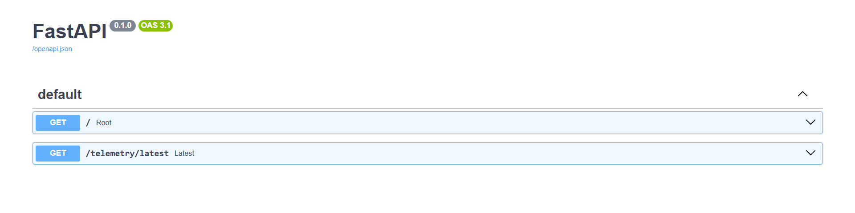
Рисунок 2.2 – Інтерфейс Swagger UI API на початковому етапі розробки
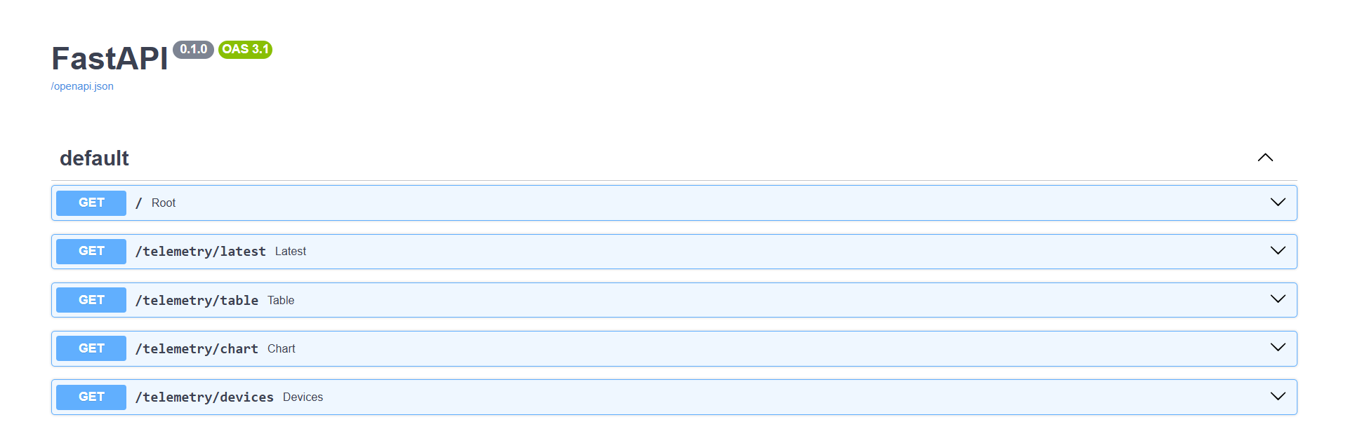
Рисунок 2.3 – Інтерфейс Swagger UI API з повним переліком кінцева точкаів

Кінцева точка GET /telemetry/latest повертає масив з 20 останніх записів таблиці telemetry, впорядкованих за спаданням ідентифікатора (тобто від новіших до старіших). Кожен запис представлений масивом значень у порядку стовпців таблиці: [id, device_id, temperature, humidity, pressure, battery, timestamp]. Приклад відповіді API при виклику через Swagger UI показано на рисунку 2.4.
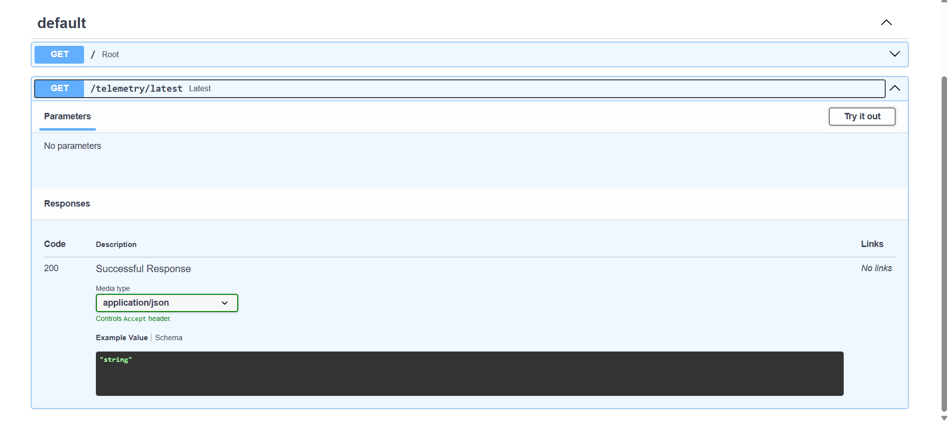
Рисунок 2.4 – Розгорнутий опис кінцева точкау GET /telemetry/latest у Swagger UI

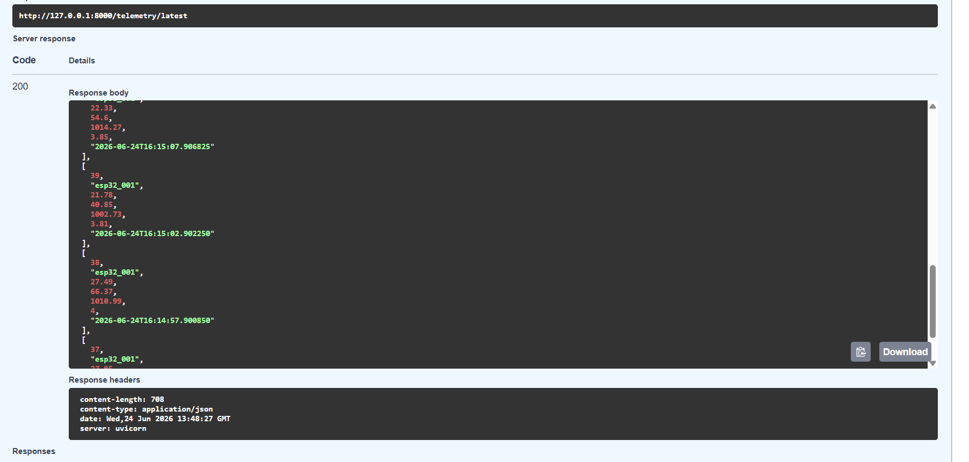
Рисунок 2.5 – Приклад відповіді API з JSON-даними телеметрії

Кінцева точка GET /telemetry/table повертає HTML-сторінку з таблицею останніх 20 значень температури, що може бути відкрита безпосередньо у браузері. Цей кінцева точка реалізований за допомогою класу HTMLResponse фреймворку FastAPI та призначений для швидкого перегляду даних без необхідності встановлення додаткових інструментів. Результат роботи кінцева точкау показано на рисунку 2.6.
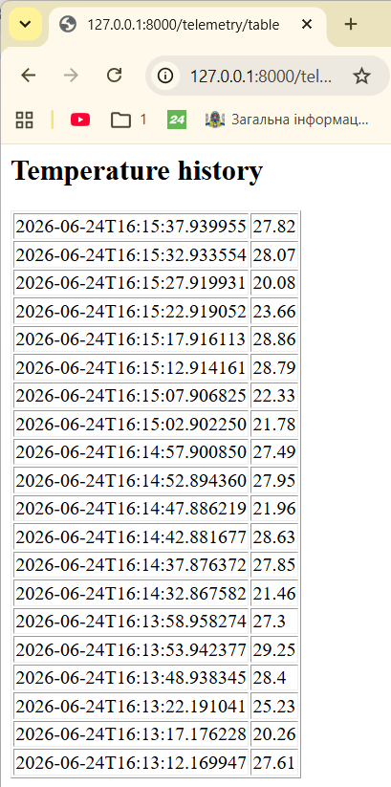
Рисунок 2.6 – Відображення кінцева точкау /telemetry/table у браузері

Кінцева точка GET /telemetry/chart генерує графік зміни температури у часі у форматі PNG-зображення. Для побудови графіку використовується бібліотека matplotlib. Графік відображає останні 20 значень температури з підписами осей та заголовком. Результат показано на рисунку 2.7. Цей кінцева точка демонструє можливості FastAPI щодо повернення бінарних даних через клас FileResponse.
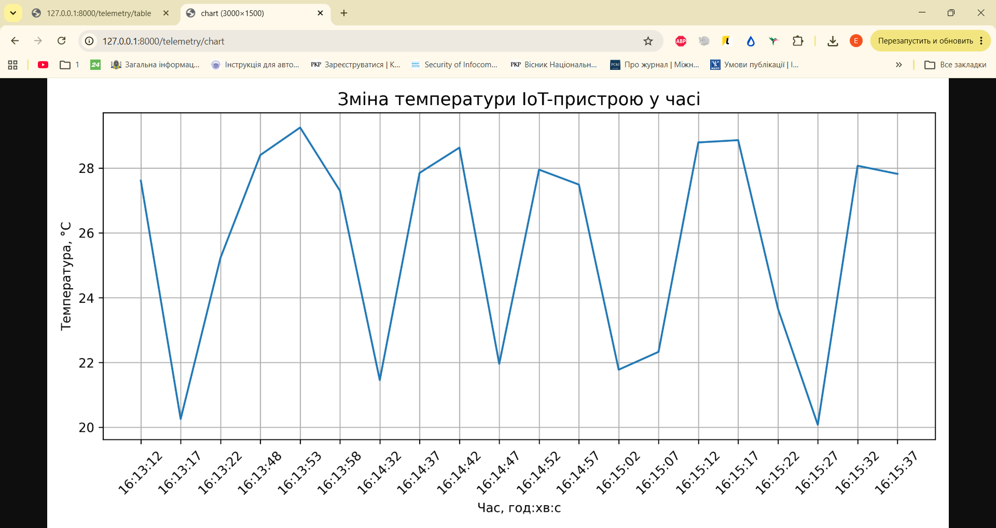
Рисунок 2.7 – Графік зміни температури, згенерований кінцева точкаом /telemetry/chart

Таким чином, розроблений REST API надає повний набір кінцева точкаів для доступу до телеметричних даних у різних форматах: структуровані JSON-дані для програмної обробки, HTML-таблиця для швидкого перегляду у браузері та PNG-графік для візуальної оцінки динаміки показників. Наявність автоматично згенерованої документації Swagger UI суттєво спрощує тестування та інтеграцію API з іншими компонентами системи. Кінцева точка POST /telemetry/http забезпечує прийом даних від HTTP-симуляторів, що є необхідним для проведення порівняльного аналізу протоколів у розділі 3.

2.6 Розробка веб-інтерфейсу моніторингу (Dashboard)

Веб-дашборд є фінальним компонентом системи, що забезпечує візуалізацію телеметричних даних у реальному часі. Він реалізований як односторінковий веб-застосунок (SPA) у вигляді єдиного HTML-файлу dashboard/dashboard.html, що не потребує серверної частини та відкривається безпосередньо у браузері.
Інтерфейс дашборду складається з таких елементів: заголовок з назвою системи та індикатором статусу (● Live / ● Офлайн); чотири картки з поточними значеннями температури, вологості, тиску та заряду батареї; лінійний графік зміни температури за останні 20 записів; таблиця активних пристроїв з їх поточними показниками температури та вологості.
Для побудови графіку використовується бібліотека Chart.js версії 4.4.1, що підключається через CDN. Дані для відображення отримуються шляхом HTTP-запитів до REST API (кінцева точка /telemetry/latest) за допомогою стандартного Fetch API браузера. Автоматичне оновлення даних реалізовано через функцію setInterval() з інтервалом 5000 мілісекунд (5 секунд).
Фрагмент JavaScript-коду, що відповідає за отримання та відображення даних:

async function fetchLatest() {
const res = await fetch(`${API}/telemetry/latest`);
const rows = await res.json();
const last = rows[0];
document.getElementById("card-temp").innerHTML =
`${last[2]}<span class="unit">°C</span>`;
const reversed = [...rows].reverse();
tempChart.data.labels = reversed.map(r => r[6].slice(11,19));
tempChart.data.datasets[0].data = reversed.map(r => r[2]);
tempChart.update();
}
setInterval(fetchLatest, 5000);

Дизайн дашборду виконано у темній кольоровій схемі (#0f1117 як колір фону) з кольоровими акцентами для різних параметрів: синій (#4C9BE8) для температури, зелений (#4CAF50) для вологості, помаранчевий (#FF9800) для тиску та фіолетовий (#9C27B0) для батареї. Така кольорова кодифікація дозволяє швидко ідентифікувати параметри. Дашборд адаптований для відображення у повноекранному режимі, що робить його придатним для використання на моніторах операторських панелей.
Загальний вигляд веб-дашборду у режимі реального часу при підключених IoT-пристроях показано на рисунку 2.8. На рисунку чітко видно всі чотири картки з поточними значеннями параметрів, графік динаміки температури та список активних пристроїв (esp32_001, esp32_014–esp32_045) з індикатором статусу ● Live у верхньому правому куті.
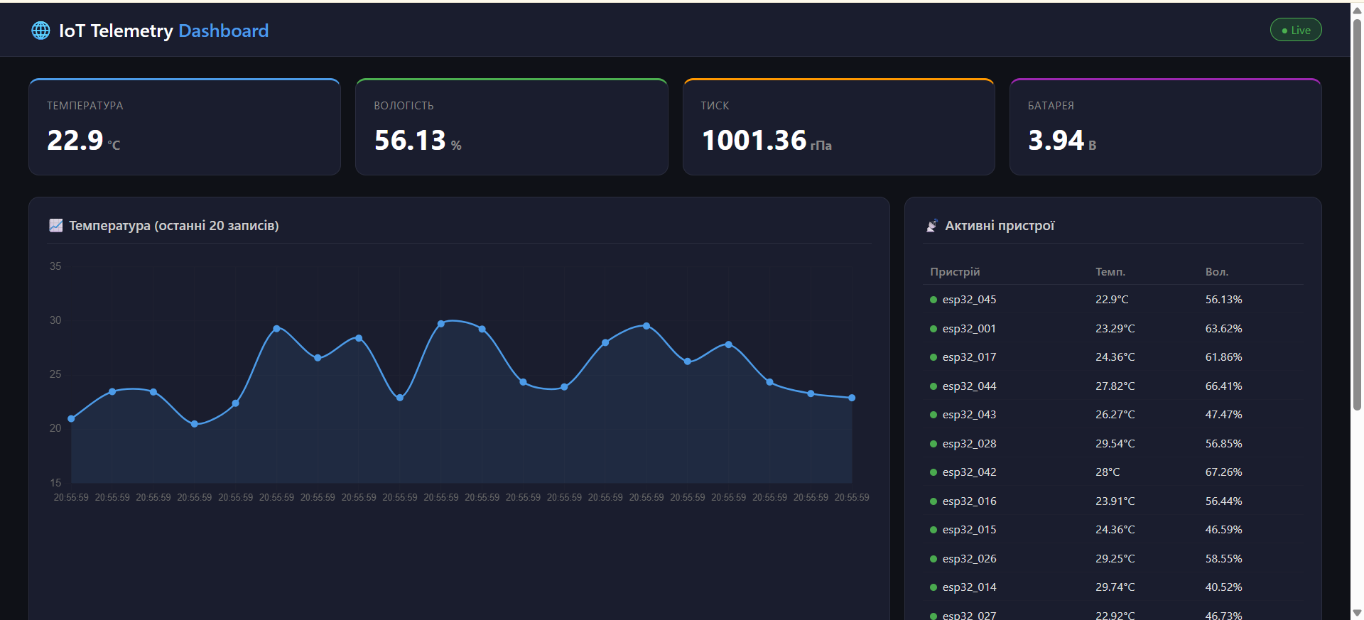
Рисунок 2.8 — Веб-дашборд IoT Telemetry Dashboard у режимі реального часу
Таким чином, розроблений веб-дашборд забезпечує повноцінний моніторинг IoT-системи в режимі реального часу без необхідності встановлення додаткового програмного забезпечення. Односторінкова архітектура (SPA) та використання стандартного Fetch API роблять дашборд незалежним від серверної платформи. Автоматичне оновлення кожні 5 секунд гарантує актуальність відображуваних даних, а індикатор статусу ● Live / ● Офлайн інформує оператора про доступність API в реальному часі.

2.7 Розробка скриптів навантажувального тестування

Для проведення порівняльного аналізу протоколів MQTT та HTTP розроблено два скрипти навантажувального тестування, розміщених у папці experiments/: run_experiment.py (для MQTT) та run_experiment_http.py (для HTTP). Обидва скрипти мають однакову структуру та методологію, що забезпечує коректність порівняння.
Скрипт run_experiment.py приймає кількість пристроїв як аргумент командного рядка (python run_experiment.py 10). Логіка виконання включає такі кроки: фіксація поточного стану бази даних (кількість записів, розмір файлу); паралельний запуск N процесів симулятора з інтервалом надсилання 1 секунда; очікування 60 секунд з відображенням прогрес-бару; зупинка всіх процесів; обчислення метрик; збереження результатів до файлу experiments/results.csv.
Метрики, що вимірюються в кожному експерименті: кількість нових записів у базі даних (records_added); очікувана кількість записів (devices × duration_sec); відсоток доставки (delivery_pct = records_added / expected × 100); пропускна здатність (msg_per_sec = records_added / elapsed_real); приріст розміру бази даних (db_growth_kb).
Приклад вмісту файлу results.csv після проведення трьох експериментів:
datetime,devices,duration_sec,records_added,expected,
delivery_pct,msg_per_sec,db_size_kb,db_growth_kb
2026-06-24 20:51:52,10,60,600,600,100.0,9.61,1052.0,48.0
2026-06-24 20:53:42,50,60,3083,3000,102.8,49.3,1292.0,240.0
2026-06-24 20:49:48,100,60,5555,6000,92.6,88.82,936.0,436.0
Файл results_http.csv має аналогічну структуру з додатковим стовпцем avg_latency_ms. Обидва CSV-файли є вхідними даними для модуля порівняльного аналізу
На рисунку 2.9 показано запуск та результат експерименту з 100 пристроями, а на рисунках 2.10 та 2.11 – результати для 10 та 50 пристроїв відповідно.
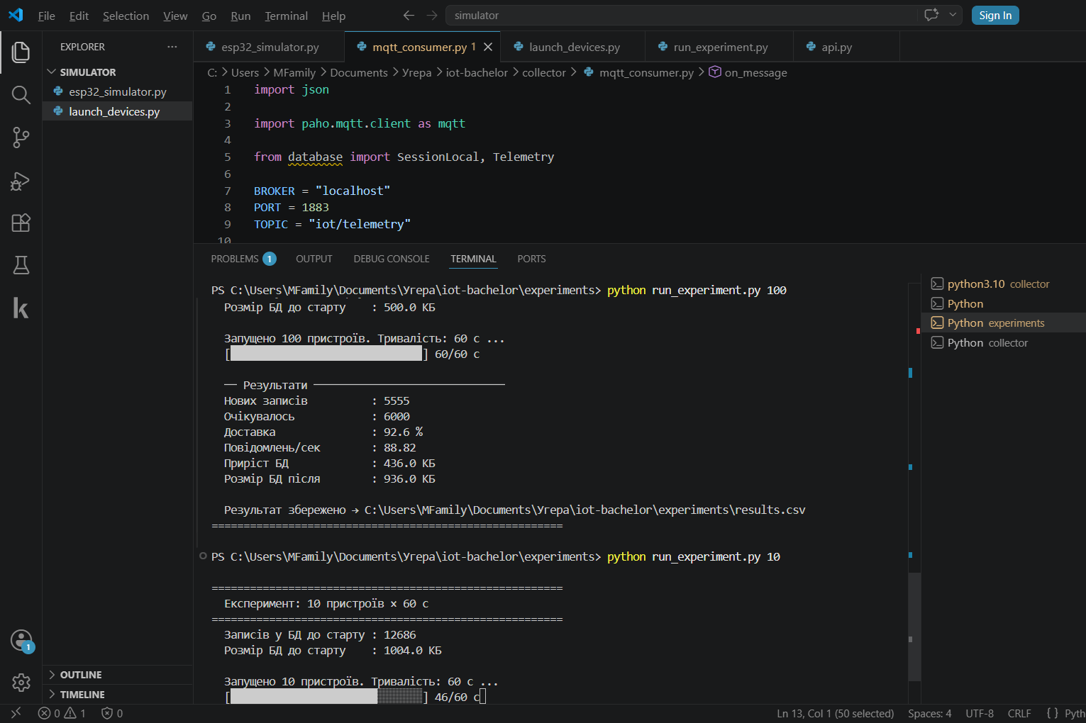
Рисунок 2.9 – Результати навантажувального тестування MQTT для 100 пристроїв
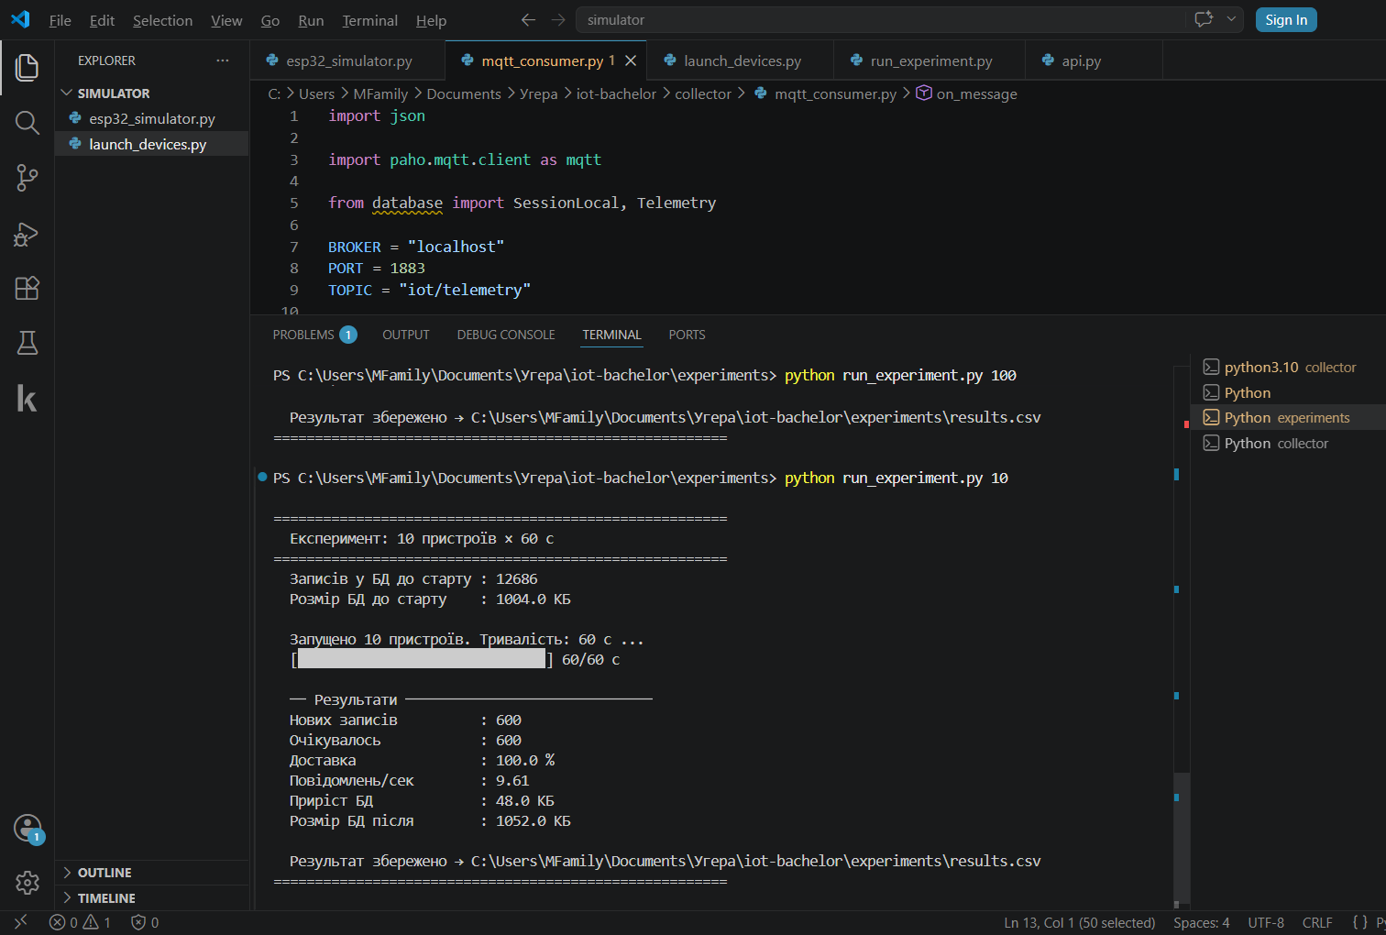
Рисунок 2.10 – Результати навантажувального тестування MQTT для 10 пристроїв
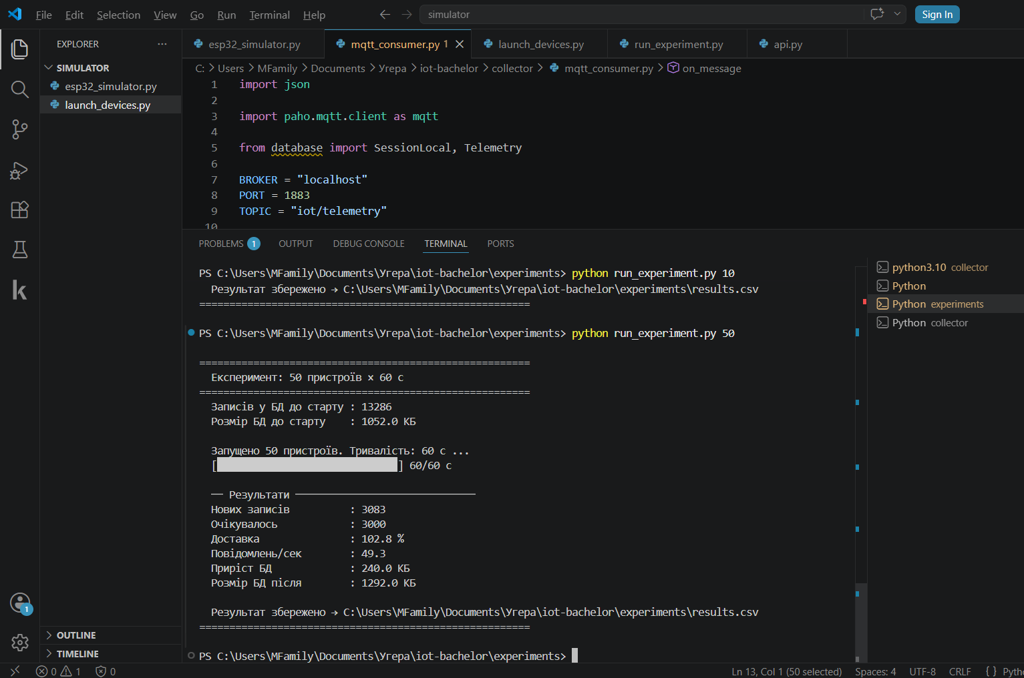
Рисунок 2.11 – Результати навантажувального тестування MQTT для 50 пристроїв
Скрипт run_experiment_http.py має аналогічну структуру, але замість запуску MQTT-симуляторів запускає HTTP-симулятори (http_simulator.py), які надсилають POST-запити до кінцева точкау /telemetry/http REST API. Дані зберігаються в окрему таблицю telemetry_http, що дозволяє провести незалежне вимірювання без перемішування результатів. Результати HTTP-тестування зберігаються до файлу experiments/results_http.csv.

2.8 Модуль порівняльного аналізу результатів тестування

Для автоматизованого зіставлення результатів навантажувального тестування двох протоколів — MQTT та HTTP — розроблено окремий модуль порівняльного аналізу. Він реалізований у вигляді Python-скрипту experiments/compare_results.py та забезпечує зчитування даних з обох CSV-файлів результатів, фільтрацію коректних записів, зіставлення метрик та формування зведеної порівняльної таблиці і графіків.
Необхідність окремого модуля обумовлена тим, що результати MQTT та HTTP зберігаються у різних файлах (results.csv та results_http.csv) і мають бути співставлені за однаковою кількістю пристроїв (10, 50, 100). Модуль автоматично вибирає коректні записи для кожного рівня навантаження та обчислює відносну різницю між показниками двох протоколів.
Основна логіка модуля compare_results.py реалізована таким чином:

import csv
from pathlib import Path

BASE_DIR = Path(__file__).resolve().parent.parent
MQTT_CSV = BASE_DIR / 'experiments' / 'results.csv'
HTTP_CSV = BASE_DIR / 'experiments' / 'results_http.csv'

def load_results(filepath, protocol):
results = {}
with open(filepath, newline='', encoding='utf-8') as f:
for row in csv.DictReader(f):
n = int(row['devices'])
# беремо останній коректний запис для кожного N
results[n] = {
'protocol': protocol,
'devices': n,
'delivery_pct': float(row['delivery_pct']),
'msg_per_sec': float(row['msg_per_sec']),
'db_growth_kb': float(row['db_growth_kb']),
}
return results

Після зчитування даних модуль формує зведену порівняльну таблицю для трьох рівнів навантаження (10, 50, 100 пристроїв) та обчислює відносну різницю між протоколами за формулою:
Δ = (MQTT − HTTP) / HTTP × 100%.
Позитивне значення Δ означає перевагу MQTT, від'ємне — перевагу HTTP.
Модуль також виводить до консолі текстовий звіт з ключовими висновками, що дозволяє швидко оцінити результати без відкриття графіків. Збереження результатів у форматі CSV та PNG забезпечує можливість їх використання у звітній документації.
З точки зору архітектурної цінності, розроблений модуль порівняння демонструє принцип розділення відповідальності (Separation of Concerns): збір даних (run_experiment.py, run_experiment_http.py), зберігання (CSV-файли) та аналіз (compare_results.py) є незалежними компонентами. Це дозволяє, наприклад, повторити аналіз без повторного проведення тестів або додати нові протоколи для порівняння шляхом розширення лише модуля збору даних.
Таблиця 2.7 — Функції модуля compare_results.py
Функція | Вхідні дані | Вихідні дані | Призначення
load_results(filepath, protocol) | Шлях до CSV, назва протоколу | Словник {devices: метрики} | Зчитування та парсинг CSV
compare(mqtt, http, devices) | Два словники, список N | Список рядків таблиці | Зіставлення метрик по N
calc_delta(val_mqtt, val_http) | Два числових значення | Δ у відсотках (рядок) | Розрахунок відносної різниці
build_charts(mqtt, http) | Два словники з метриками | PNG-файл графіків | Побудова порівняльних графіків
print_report(comparison) | Список рядків таблиці | Текст у консоль | Виведення текстового звіту

Таким чином, модуль compare_results.py завершує ланцюжок обробки даних в системі: від генерації телеметрії симуляторами через збереження у базі даних до кількісного аналізу характеристик протоколів. Отримані результати є вхідними даними для розділу 3, де проводиться детальний аналіз та інтерпретація результатів навантажувального тестування.
У другому розділі описано проєктування та розробку всіх компонентів IoT-системи передачі телеметричних даних. Система реалізована відповідно до чотирирівневої архітектури IoT та складається з п'яти основних компонентів: симулятора ESP32, MQTT-колектора, бази даних, REST API та веб-дашборду.
Симулятор ESP32 реалізує імітацію реального IoT-пристрою: генерує телеметричні дані (температура, вологість, тиск, заряд батареї) та публікує їх через MQTT з QoS 1. Допоміжний скрипт launch_devices.py дозволяє паралельно запускати до 100 симуляторів для навантажувального тестування. MQTT-колектор підписується на топік iot/telemetry та зберігає отримані дані до бази даних SQLite через ORM SQLAlchemy.
База даних містить дві таблиці: telemetry (для MQTT-даних) та telemetry_http (для HTTP-даних з додатковим полем latency_ms). Така структура забезпечує незалежне зберігання результатів двох протоколів для коректного порівняльного аналізу. REST API на базі FastAPI надає сім кінцева точкаів для доступу до даних, включаючи JSON, HTML та PNG-формати відповідей. Веб-дашборд забезпечує візуалізацію даних у реальному часі з автоматичним оновленням кожні 5 секунд.
Для проведення порівняльного аналізу розроблено два скрипти навантажувального тестування, які вимірюють пропускну здатність, надійність доставки та обсяг збережених даних для протоколів MQTT та HTTP при навантаженні 10, 50 та 100 пристроїв. Результати тестування є основою для аналізу у третьому розділі.
.
3 ЕКСПЕРИМЕНТАЛЬНІ ДОСЛІДЖЕННЯ

3.1 Методика проведення експериментів та конфігурація тестового стенду

Метою експериментальних досліджень є кількісна оцінка характеристик мережевого інтерфейсу передачі телеметричних даних на основі протоколу MQTT та порівняльний аналіз його ефективності відносно протоколу HTTP при різних рівнях навантаження. Для забезпечення достовірності та відтворюваності результатів розроблено єдину методику проведення експериментів, що застосовується до обох протоколів.
Конфігурація тестового стенду. Всі експерименти проводились на єдиному локальному стенді без зовнішніх мережевих з'єднань, що виключає вплив мережевої затримки провайдера та обмежень хмарних API на результати вимірювань. Технічні характеристики тестового стенду наведено у таблиці 3.1.
Таблиця 3.1 — Технічна конфігурація тестового стенду
Параметр | Характеристика
Операційна система | Windows 11, 64-bit
Мова програмування | Python 3.10
MQTT-брокер | Eclipse Mosquitto 2.x, порт 1883
База даних | SQLite 3 (файл telemetry.db)
ORM | SQLAlchemy 2.x
REST API сервер | FastAPI + Uvicorn, порт 8000
MQTT-клієнт | paho-mqtt 2.x, QoS 1
Мережевий інтерфейс | Loopback (localhost, 127.0.0.1)
Інтервал надсилання | 1 повідомлення / сек на пристрій
Тривалість експерименту | 60 секунд
Рівні навантаження | 10 / 50 / 100 пристроїв

Методика проведення кожного окремого експерименту включає такі кроки: перед запуском фіксується поточний стан бази даних — кількість записів та розмір файлу; паралельно запускається N процесів симулятора (MQTT або HTTP) з інтервалом надсилання 1 повідомлення на секунду; через 60 секунд всі процеси зупиняються; після паузи 2 секунди фіксується оновлений стан БД; на основі різниці обчислюються метрики. Вимірювані метрики та методи їх обчислення наведено у таблиці 3.2.
Таблиця 3.2 — Метрики навантажувального тестування та методи їх обчислення
Метрика | Позначення | Формула / метод | Одиниця
Збережено записів | records_added | COUNT після − COUNT до | шт.
Очікувана кількість | expected | N пристроїв × 60 сек | шт.
Надійність доставки | delivery_pct | records_added / expected × 100 | %
Пропускна здатність | msg_per_sec | records_added / час виконання | повід./сек
Приріст бази даних | db_growth_kb | Розмір після − Розмір до | КБ

Для забезпечення коректності порівняння між протоколами дотримано таких умов: однакова кількість пристроїв (10, 50, 100) для обох протоколів; однаковий інтервал надсилання (1 повідомлення/сек); однакова тривалість (60 с); однаковий формат JSON-повідомлення; однакове сховище даних (SQLite). Єдиною відмінністю є транспортний механізм: MQTT через брокер Mosquitto або HTTP через POST-запит до REST API. Перед кожним експериментом у терміналах запущено лише два обов'язкові процеси: mqtt_consumer.py та uvicorn. Між серіями тестів витримувалась пауза не менше 10 секунд.

3.2 Результати навантажувального тестування мережевого інтерфейсу MQTT

Навантажувальне тестування протоколу MQTT проводилось у трьох сценаріях: 10, 50 та 100 одночасно підключених симуляторів IoT-пристроїв. Кожен сценарій тривав 60 секунд, при цьому кожен симулятор надсилав по одному повідомленню на секунду через брокер Mosquitto з рівнем QoS 1. Результати автоматично записувались до файлу experiments/results.csv скриптом run_experiment.py. Зведені результати тестування наведено у таблиці 3.3, а наочне порівняння трьох метрик для всіх рівнів навантаження — на рисунку 3.1.
Таблиця 3.3 — Результати навантажувального тестування протоколу MQTT
Показник | 10 пристроїв | 50 пристроїв | 100 пристроїв
Очікувано повідомлень | 600 | 3 000 | 6 000
Збережено повідомлень | 600 | 3 083 | 5 555
Надійність доставки, % | 100,0 | 102,8 | 92,6
Пропускна здатність, повід./сек | 9,61 | 49,3 | 88,82
Приріст БД, КБ | 48 | 240 | 436
Тривалість, с | 60 | 60 | 60

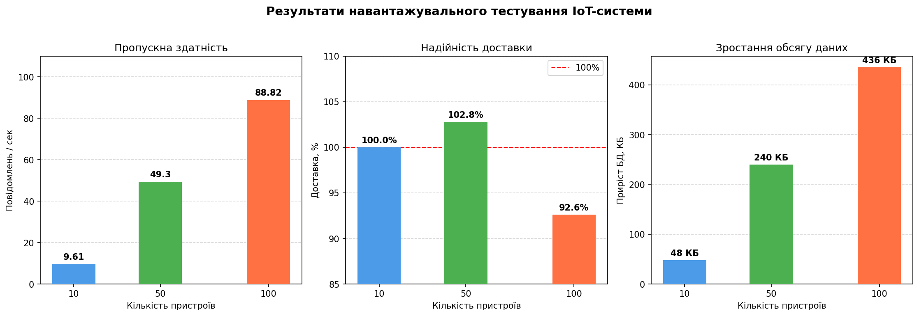
Рисунок 3.1 — Результати навантажувального тестування IoT-системи на базі MQTT

Аналіз результатів (таблиця 3.3, рисунок 3.1) дозволяє зробити такі спостереження. При навантаженні 10 пристроїв (лівий стовпець кожного субграфіка рис. 3.1) система демонструє ідеальну надійність доставки — 100,0%: усі 600 очікуваних повідомлень збережені до БД. Пропускна здатність становить 9,61 повід./сек, що відповідає теоретичному максимуму. Приріст БД — 48 КБ.
При навантаженні 50 пристроїв зафіксовано незначне перевищення очікуваної кількості записів — 3 083 замість 3 000 (102,8%). Це пояснюється тим, що під час 2-секундної паузи після зупинки симуляторів колектор продовжував отримувати та зберігати повідомлення з черги брокера. Пропускна здатність зросла до 49,3 повід./сек, що є практично лінійним масштабуванням відносно сценарію з 10 пристроями (×5,13 при теоретичному ×5,0). Приріст БД — 240 КБ.
При навантаженні 100 пристроїв (правий стовпець рис. 3.1) надійність доставки знизилась до 92,6% — збережено 5 555 з 6 000 повідомлень. Втрати 7,4% свідчать про досягнення межі пропускної здатності локального тестового стенду. Пропускна здатність сягнула 88,82 повід./сек, а приріст БД — 436 КБ за 60 секунд. Часткові втрати при 100 пристроях є очікуваним результатом для SQLite при паралельному записі з 100 процесів і не є недоліком протоколу MQTT як такого[23].
Субграфік «Надійність доставки» (центр рис. 3.1) ілюструє ключову характеристику MQTT: навіть при десятикратному зростанні навантаження надійність зменшується лише на 7,4 відсоткових пункти — з 100,0% до 92,6%. Субграфік «Зростання обсягу даних» (праворуч) показує лінійне зростання обсягу БД пропорційно кількості збережених повідомлень.

3.3 Порівняльний аналіз показників ефективності протоколів MQTT та HTTP

Порівняльний аналіз проводився за трьома ключовими метриками: пропускна здатність (повідомлень/сек), надійність доставки (%) та обсяг збережених даних (КБ). Для кожного рівня навантаження (10, 50, 100 пристроїв) виконувались незалежні серії тестів для MQTT та HTTP з однаковими параметрами. Результати HTTP-тестування наведено у таблиці 3.4. Зведені результати порівняння обох протоколів представлено у таблиці 3.5 та на рисунку 3.2.
Таблиця 3.4 — Результати навантажувального тестування протоколу HTTP
Показник | 10 пристроїв | 50 пристроїв | 100 пристроїв
Очікувано повідомлень | 600 | 3 000 | 6 000
Збережено повідомлень | 552 | 2 797 | 2 718
Надійність доставки, % | 92,0 | 93,2 | 45,3
Пропускна здатність, повід./сек | 8,84 | 44,74 | 43,42
Приріст БД, КБ | 48 | 224 | 220
Тривалість, с | 60 | 60 | 60

Таблиця 3.5 — Зведені результати порівняння протоколів MQTT та HTTP
Метрика | Протокол | 10 пристроїв | 50 пристроїв | 100 пристроїв
Пропускна здатність, повід./сек | MQTT | 9,61 | 49,3 | 88,82
Пропускна здатність, повід./сек | HTTP | 8,84 | 44,74 | 43,42
Надійність доставки, % | MQTT | 100,0 | 102,8 | 92,6
Надійність доставки, % | HTTP | 92,0 | 93,2 | 45,3
Приріст БД, КБ | MQTT | 48 | 240 | 436
Приріст БД, КБ | HTTP | 48 | 224 | 220

Рисунок 3.2 наочно відображає ключові закономірності порівняльного аналізу. Лівий субграфік «Пропускна здатність» демонструє, що при 10 та 50 пристроях показники протоколів є близькими (різниця ~10%), однак при 100 пристроях пропускна здатність MQTT (88,82 повід./сек) вдвічі перевищує HTTP (43,42 повід./сек). Центральний субграфік «Надійність доставки» є найбільш показовим: при 100 пристроях надійність HTTP катастрофічно падає до 45,3% (стовпець HTTP майже вдвічі нижчий за пунктирну лінію 100%), тоді як MQTT зберігає 92,6%. Правий субграфік «Обсяг збережених даних» підтверджує: HTTP при 100 пристроях зберігає лише 220 КБ проти 436 КБ у MQTT — рівно вдвічі менше, що безпосередньо відображає різницю в надійності доставки.
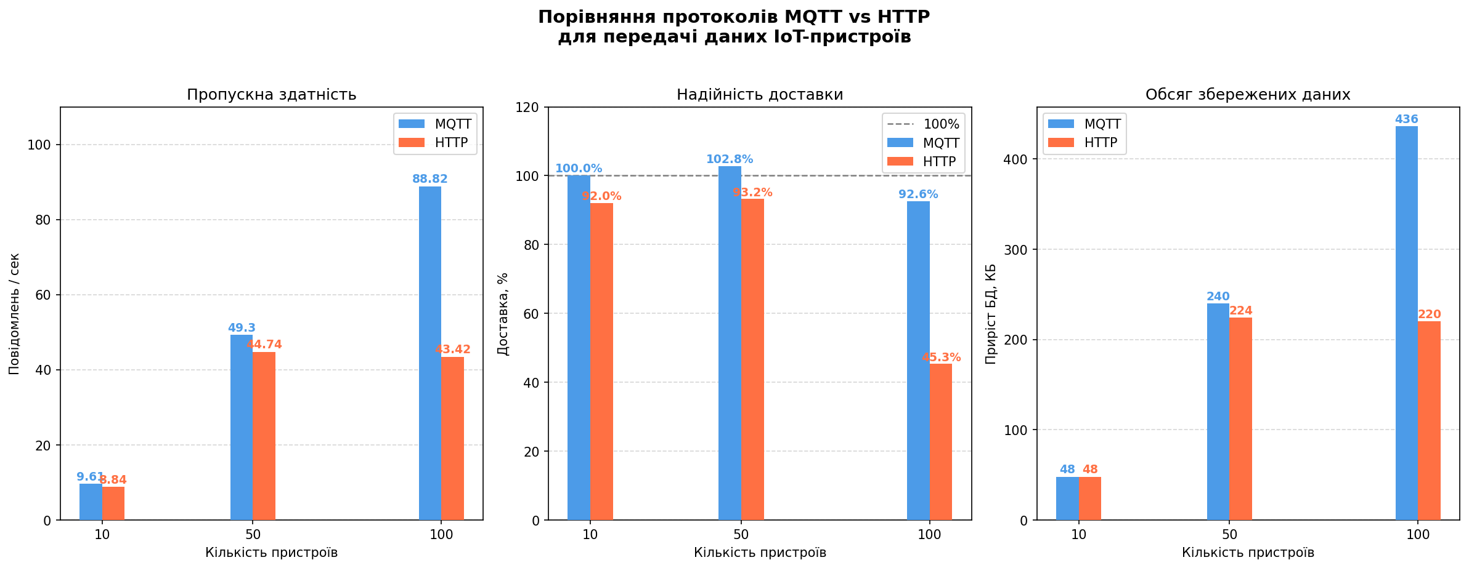
Рисунок 3.2 — Порівняння протоколів MQTT та HTTP за трьома метриками

На рисунку 3.3 показано залежність пропускної здатності системи від кількості підключених пристроїв.
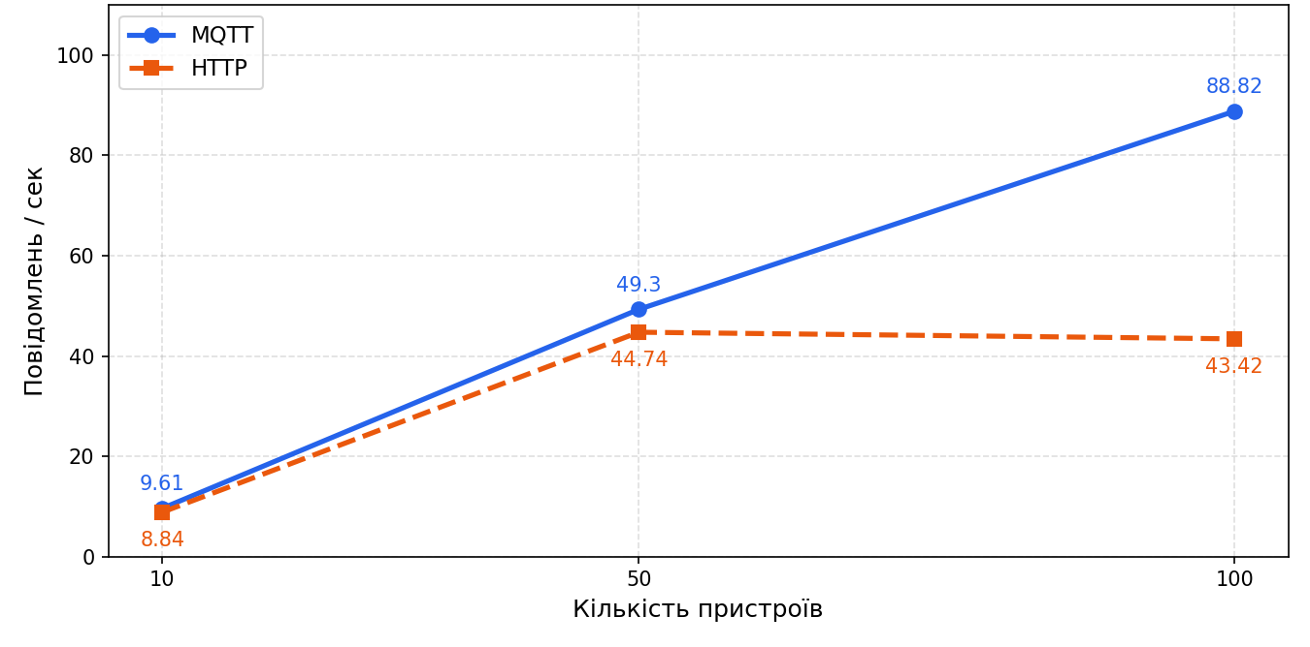
Рисунок 3.3 — Пропускна здатність MQTT та HTTP при різному навантаженні

Графік (рис. 3.3) демонструє, що пропускна здатність MQTT зростає майже лінійно від 9,61 до 88,82 повід./сек при збільшенні навантаження від 10 до 100 пристроїв. Це підтверджує ефективність архітектури публікації/підписки MQTT, за якої один брокер обслуговує всіх клієнтів через єдине постійне з'єднання без встановлення нових TCP-сесій для кожного повідомлення[28].
Для кількісного вираження відносної переваги MQTT розраховано коефіцієнт переваги як відношення показника MQTT до показника HTTP. Результати представлено у таблиці 3.6.
Таблиця 3.6 — Коефіцієнт переваги MQTT над HTTP
Метрика | 10 пристроїв | 50 пристроїв | 100 пристроїв | Тенденція
Пропускна здатність | ×1,09 | ×1,10 | ×2,04 | Зростає з навантаженням
Надійність доставки | ×1,09 | ×1,10 | ×2,04 | Зростає з навантаженням
Обсяг збережених даних | ×1,00 | ×1,07 | ×1,98 | Зростає з навантаженням

Рисунок 3.4 підтверджує ключову тенденцію: коефіцієнт переваги MQTT зростає зі збільшенням навантаження. При 10 та 50 пристроях він становить ~×1,09–1,10 за обома показниками. При 100 пристроях коефіцієнт стрибкоподібно зростає до ×2,04 — тобто MQTT вдвічі ефективніший за HTTP. Це є прямим наслідком архітектурної відмінності протоколів: HTTP вимагає встановлення нового TCP-з'єднання для кожного запиту, тоді як MQTT підтримує постійне з'єднання через брокер [4][25].
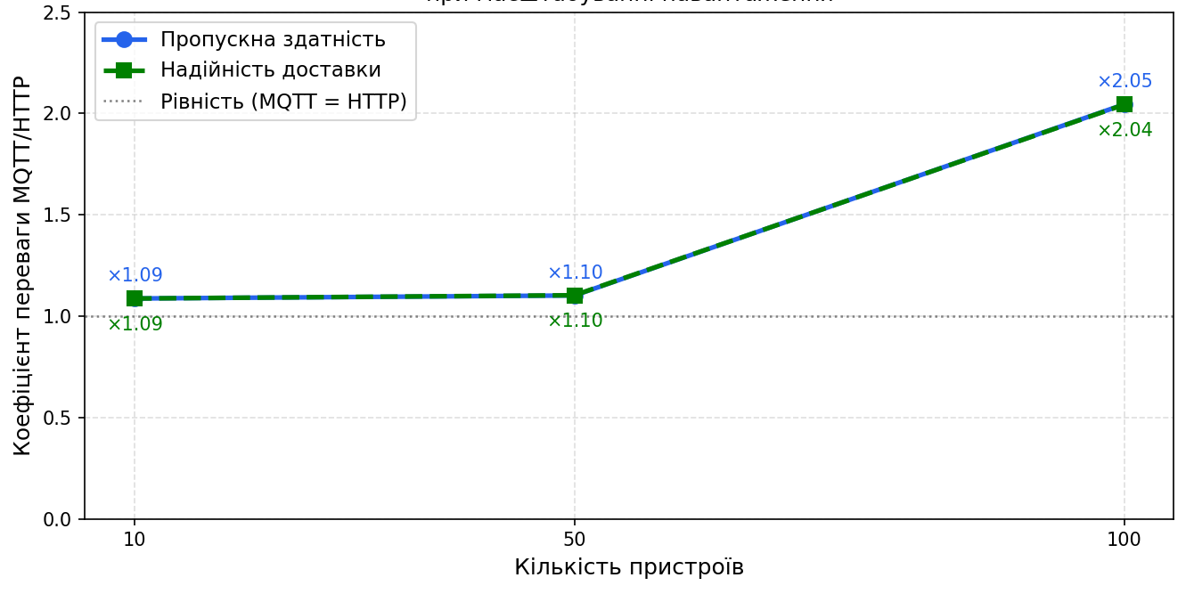
Рисунок 3.4 — Відносна перевага MQTT над HTTP при масштабуванні навантаження
Принципова причина деградації HTTP при зростанні навантаження полягає в тому, що при 100 одночасних симуляторів кожен надсилає POST-запит кожну секунду — це 100 нових TCP-з'єднань на секунду. FastAPI+Uvicorn обробляє запити в рамках одного воркера, і при перевантаженні частина запитів відхиляється або закінчується timeout. Паралельний запис до SQLite від 100 процесів породжує конкурентне блокування (database is locked), що додатково збільшує втрати^{[23]}. MQTT уникає цих проблем: брокер Mosquitto буферизує повідомлення в асинхронній черзі, а колектор записує їх послідовно.

3.4 Аналіз отриманих результатів та рекомендації щодо масштабування

На основі проведених експериментів сформульовано ряд висновків та практичних рекомендацій щодо вибору протоколу та масштабування IoT-систем.
Аналіз масштабованості. MQTT демонструє близьке до лінійного зростання пропускної здатності: від 9,61 повід./сек при 10 пристроях до 88,82 повід./сек при 100 пристроях. Коефіцієнт масштабування становить 88,82 / 9,61 = 9,24, що при теоретичному максимумі 10,0 відповідає ефективності масштабування 92,4%. HTTP демонструє лише 43,42 / 8,84 = 4,91-кратне збільшення при десятикратному зростанні навантаження — ефективність масштабування 49,1%. Ці дані зведено у таблиці 3.7.
Таблиця 3.7 — Порівняльний аналіз масштабованості протоколів
Показник | MQTT | HTTP
Пропускна здатність при 10 пристроях, повід./сек | 9,61 | 8,84
Пропускна здатність при 100 пристроях, повід./сек | 88,82 | 43,42
Коефіцієнт масштабування (×) | 9,24 | 4,91
Ефективність масштабування, % | 92,4 | 49,1
Надійність при 100 пристроях, % | 92,6 | 45,3
Втрати повідомлень при 100 пристроях, % | 7,4 | 54,7
Аналіз надійності. При малих навантаженнях (10 пристроїв) MQTT забезпечує 100% надійність, HTTP — 92,0%. Зниження надійності HTTP вже при 10 пристроях свідчить про накладні витрати на встановлення TCP-з'єднань навіть при мінімальному навантаженні. При 100 пристроях надійність HTTP падає до 45,3% — більше половини повідомлень губиться. Для промислових IoT-систем, де кожен запис телеметрії несе критичну інформацію про стан обладнання, такий рівень втрат є абсолютно неприйнятним. MQTT при 100 пристроях зберігає надійність 92,6%, що є прийнятним для більшості застосунків моніторингу.
Рекомендації щодо застосування протоколів. На основі отриманих результатів сформульовано практичні рекомендації щодо вибору протоколу залежно від масштабу IoT-системи (таблиця 3.8).
Таблиця 3.8 — Рекомендації щодо вибору протоколу передачі телеметрії
Масштаб | Пристроїв | Рекомендований протокол | Обґрунтування
Малий | до 10 | MQTT або HTTP | Обидва протоколи прийнятні, різниця ~9%
Середній | 10–50 | MQTT | MQTT ефективніший на ~10% за обома метриками
Великий | 50–100 | MQTT | HTTP деградує: 54,7% втрат при 100 пристроях
Промисловий | 100+ | MQTT + QoS 1 | Лише MQTT масштабується з прийнятною надійністю

Рекомендації щодо подальшого масштабування системи. Для підвищення надійності при навантаженні понад 100 пристроїв рекомендується: замінити SQLite на PostgreSQL або TimescaleDB (спеціалізована СУБД для часових рядів IoT-даних), що усуне проблему конкурентного блокування; налаштувати пул з'єднань SQLAlchemy (параметри pool_size та max_overflow) для обмеження кількості одночасних транзакцій; розглянути впровадження черги повідомлень (наприклад, Redis Queue) між колектором та БД для буферизації піків навантаження; для промислового розгортання перенести систему на хмарні IoT-платформи (AWS IoT Core, Azure IoT Hub), що підтримують мільйони одночасних MQTT-підключень^{[19][20]}.
Оцінка обсягу даних. При навантаженні 100 пристроїв MQTT генерує 436 КБ даних за 60 секунд — темп накопичення ~7,27 КБ/сек або ~628 МБ/добу при безперервній роботі. Для промислових систем з тисячами пристроїв це означає сотні гігабайт на добу, що вимагає стратегій агрегації (downsampling), стиснення та архівування. Розроблена система є базовою архітектурою, яка може бути розширена відповідними компонентами без зміни протоколу передачі.
У третьому розділі проведено комплексні експериментальні дослідження мережевого інтерфейсу передачі телеметричних даних IoT-пристроїв на основі протоколів MQTT та HTTP.
Розроблено та застосовано єдину методику навантажувального тестування, що включає три рівні навантаження (10, 50 та 100 одночасно підключених пристроїв) та три вимірювані метрики (пропускна здатність, надійність доставки, обсяг збережених даних). Конфігурація локального тестового стенду з loopback-з'єднанням забезпечила відтворюваність результатів та виключила вплив зовнішніх мережевих факторів.
Результати тестування MQTT показали близьке до лінійного масштабування пропускної здатності: від 9,61 до 88,82 повід./сек при зростанні навантаження від 10 до 100 пристроїв (ефективність 92,4%). Надійність доставки залишається на рівні 92,6–100,0% у всіх трьох сценаріях.
Порівняльний аналіз виявив принципову відмінність у масштабованості: при 100 пристроях надійність HTTP падає до 45,3% (втрати 54,7% повідомлень), тоді як MQTT зберігає 92,6%. Коефіцієнт переваги MQTT зростає з ×1,09 при 10 пристроях до ×2,04 при 100 пристроях, що кількісно підтверджує теоретичні переваги архітектури публікації/підписки над моделлю запит-відповідь при масштабованих IoT-навантаженнях.
Сформульовано практичні рекомендації: для систем з більш ніж 10 пристроями застосування MQTT є обов'язковим; для промислового масштабування понад 100 пристроїв необхідна заміна SQLite на PostgreSQL/TimescaleDB та впровадження буферизації черг повідомлень між колектором та базою даних.
.
ВИСНОВКИ

У бакалаврській роботі вирішено актуальне завдання розробки мережевого інтерфейсу передачі телеметричних даних IoT-пристроїв на хмарні платформи та проведено порівняльний аналіз ефективності протоколів MQTT і HTTP в умовах масштабованого навантаження. За результатами виконаної роботи сформульовано такі висновки:
1) Проведено аналіз існуючих архітектурних моделей IoT-систем та обґрунтовано доцільність застосування чотирирівневої архітектури (рівень сприйняття — мережевий рівень — рівень обробки — рівень застосунків). Встановлено, що мережевий рівень є критично важливим для ефективності всієї системи, оскільки саме вибір протоколу передачі даних визначає пропускну здатність, надійність та масштабованість IoT-платформи.
2) Виконано порівняльний аналіз чотирьох основних протоколів IoT: MQTT, HTTP, CoAP та AMQP за дванадцятьма критеріями. Встановлено, що MQTT є найбільш оптимальним вибором для масштабованих систем моніторингу завдяки мінімальному розміру заголовку (2 байти проти 800–2000 байт у HTTP), моделі публікації/підписки, трьом рівням QoS та відкритому стандарту OASIS/ISO. Дані Eclipse Foundation IoT Developer Survey 2024 підтверджують лідерство MQTT з часткою 56% серед розробників IoT.
3) Розроблено повнофункціональну IoT-систему передачі телеметричних даних, що складається з восьми компонентів: симулятора IoT-пристрою ESP32, скрипту паралельного запуску симуляторів, MQTT-колектора даних, моделі бази даних (дві таблиці: telemetry та telemetry_http), REST API з сімома ендпоінтами, веб-дашборду реального часу, скриптів навантажувального тестування та модуля порівняльного аналізу. Система реалізована мовою Python 3 з використанням стеку FastAPI + SQLAlchemy + SQLite + paho-mqtt + Mosquitto.
4) Розроблено та застосовано методику навантажувального тестування з трьома рівнями навантаження (10, 50 та 100 одночасно підключених пристроїв) і трьома вимірюваними метриками (пропускна здатність, надійність доставки, обсяг збережених даних). Методика забезпечує коректне порівняння протоколів за однакових умов тестування.
5) Результати навантажувального тестування MQTT показали близьке до лінійного масштабування: пропускна здатність зростає від 9,61 до 88,82 повідомлень/сек при збільшенні кількості пристроїв від 10 до 100 (ефективність масштабування 92,4%). Надійність доставки залишається на рівні 92,6–100,0% у всіх сценаріях.
6) Порівняльний аналіз виявив принципову відмінність у масштабованості протоколів: при 100 підключених пристроях надійність HTTP падає до 45,3% (втрати 54,7% повідомлень), тоді як MQTT зберігає 92,6%. Пропускна здатність MQTT (88,82 повід./сек) вдвічі перевищує HTTP (43,42 повід./сек). Ефективність масштабування MQTT (92,4%) вдвічі вища за HTTP (49,1%), що кількісно підтверджує переваги архітектури публікації/підписки над моделлю запит-відповідь при масштабованих IoT-навантаженнях.
7) Розроблений веб-дашборд забезпечує візуалізацію телеметричних даних у режимі реального часу з автоматичним оновленням кожні 5 секунд. Односторінкова архітектура (SPA) та використання стандартного Fetch API роблять дашборд незалежним від серверної платформи і придатним для використання в промислових системах моніторингу.
8) Сформульовано практичні рекомендації: для систем до 10 пристроїв обидва протоколи є прийнятними; для систем від 10 до 50 пристроїв MQTT забезпечує ~10% вищу ефективність; для систем понад 50 пристроїв застосування MQTT є обов'язковим через критичну деградацію HTTP. Для промислового масштабування понад 100 пристроїв рекомендується заміна SQLite на PostgreSQL/TimescaleDB та впровадження буферизації черг повідомлень.
Практична цінність роботи полягає в тому, що розроблена система є готовою основою для реальних IoT-проєктів моніторингу. Симулятор дозволяє тестувати IoT-інфраструктуру без фізичного обладнання, модуль порівняльного аналізу автоматизує обробку результатів, а отримані кількісні характеристики слугують орієнтиром для проєктування масштабованих систем передачі телеметрії.

ПЕРЕЛІК ПОСИЛАНЬ НА ДЖЕРЕЛА

1. IoT Analytics. State of IoT 2025 : Number of connected IoT devices growing 14% to 21.1 billion. URL: https://iot-analytics.com/number-connected-iot-devices/ (дата звернення: 10.06.2026).
2. MarketsandMarkets. Internet of Things (IoT) Market Report 2025–2030. URL: https://www.marketsandmarkets.com/Market-Reports/internet-of-things-market-573.html (дата звернення: 10.06.2026).
3. Jara Ochoa H. J., Peña R., Ledo Mezquita Y., Gonzalez E., Camacho-Leon S. Comparative Analysis of Power Consumption between MQTT and HTTP Protocols in an IoT Platform Designed and Implemented for Remote Real-Time Monitoring of Long-Term Cold Chain Transport Operations. Sensors. 2023. Vol. 23, No. 10. P. 4896. DOI: 10.3390/s23104896.
4. EMQ Technologies. MQTT vs HTTP: Ultimate IoT Protocol Comparison Guide. URL: https://www.emqx.com/en/blog/mqtt-vs-http (дата звернення: 15.05.2026).
5. Stanford-Clark A., Nipper A. MQTT. Wikipedia. URL: https://en.wikipedia.org/wiki/MQTT (дата звернення: 10.06.2026).
6. Sidna J., Amine B., Abdallah N., El Alami H. Analysis and Evaluation of Communication Protocols for IoT Applications. Proceedings of the 13th International Conference on Intelligent Systems: Theories and Applications. 2020. P. 1–6.
7. Jaggi S. IoT Protocols: Comparing MQTT, CoAP, and HTTP for Efficient Device Communication. Insights2Techinfo. 2024. URL: https://insights2techinfo.com/iot-protocols-comparing-mqtt-coap-and-http-for-efficient-device-communication/ (дата звернення: 15.05.2026).
8. Koutras D., Dimitrellos P., Kotzanikolaou P., Douligeris C. Comparative Analysis and Implementation of HTTP3, MQTT, and CoAP for IoT Applications. Proceedings of the 28th Pan-Hellenic Conference on Progress in Computing and Informatics. 2024. DOI: 10.1145/3716554.3716830.
9. Sethi P., Sarangi S. R. Internet of Things: Architectures, Protocols, and Applications. Journal of Electrical and Computer Engineering. 2017. Vol. 2017. DOI: 10.1155/2017/9324035.
10. Khan R., Khan S. U., Zaheer R., Khan S. Future Internet: The Internet of Things. Proceedings of 11th International Conference on Frontiers of Information Technology (FIT). 2012. P. 257–260. DOI: 10.1109/FIT.2012.53.
11. OASIS. Advanced Message Queuing Protocol (AMQP) Version 1.0. OASIS Standard. 2012. URL: http://docs.oasis-open.org/amqp/core/v1.0/os/amqp-core-overview-v1.0-os.html (дата звернення: 10.05.2026).
12. Shelby Z., Hartke K., Bormann C. The Constrained Application Protocol (CoAP). RFC 7252. IETF. 2014. URL: https://www.rfc-editor.org/rfc/rfc7252.html (дата звернення: 10.05.2026).
13. EMQ Technologies. 8 IoT Protocols and Standards Worth Exploring in 2024. URL: https://www.emqx.com/en/blog/iot-protocols-mqtt-coap-lwm2m (дата звернення: 15.05.2026).
14. Raspberry Pi Foundation. Python for IoT Development. URL: https://www.raspberrypi.com/documentation/ (дата звернення: 10.05.2026).
15. Transforma Insights. Global IoT Forecast Report, 2024–2034. 2025. URL: https://transformainsights.com/news/global-iot-connections-forecast-above-40-billion-2034 (дата звернення: 10.06.2026).
16. Fortune Business Insights. Internet of Things (IoT) Market Size, Share & Growth Report, 2034. URL: https://www.fortunebusinessinsights.com/industry-reports/internet-of-things-iot-market-100307 (дата звернення: 10.06.2026).
17. Dizdarević J., Kuipers F., Lakas A. A Survey of Communication Protocols for Internet-of-Things and Related Challenges of Fog and Cloud Computing Integration. ACM Computing Surveys. 2019. Vol. 51, No. 6. Article 116. DOI: 10.1145/3292674.
18. Fortune Business Insights. IoT Cloud Platform Market Size, Share & Industry Analysis Report, 2032. URL: https://www.fortunebusinessinsights.com/iot-cloud-platform-market-106118 (дата звернення: 10.06.2026).
19. Amazon Web Services. AWS IoT Core Developer Guide. URL: https://docs.aws.amazon.com/iot/latest/developerguide/what-is-aws-iot.html (дата звернення: 15.05.2026).
20. Microsoft. Azure IoT Hub documentation. URL: https://learn.microsoft.com/en-us/azure/iot-hub/ (дата звернення: 15.05.2026).
21. Eclipse Foundation. Eclipse Mosquitto: An open source MQTT broker. URL: https://mosquitto.org/documentation/ (дата звернення: 15.05.2026).
22. Eclipse Foundation. Eclipse Paho Python Client. URL: https://eclipse.dev/paho/files/paho.mqtt.python/html/index.html (дата звернення: 15.05.2026).
23. SQLite Consortium. SQLite Documentation. URL: https://www.sqlite.org/docs.html (дата звернення: 15.05.2026).
24. Bayer M. SQLAlchemy – The Python SQL Toolkit and Object Relational Mapper. URL: https://docs.sqlalchemy.org/ (дата звернення: 15.05.2026).
25. Banks A., Briggs E., Borgendale K., Gupta R. MQTT Version 5.0. OASIS Standard. 2019. URL: https://docs.oasis-open.org/mqtt/mqtt/v5.0/os/mqtt-v5.0-os.html (дата звернення: 10.05.2026).
26. Ramírez S. FastAPI Documentation. URL: https://fastapi.tiangolo.com/ (дата звернення: 15.05.2026).
27. Encode. Uvicorn – An ASGI web server implementation for Python. URL: https://www.uvicorn.org/ (дата звернення: 15.05.2026).
28. HiveMQ. Understanding MQTT Quality of Service Levels – QoS 0, 1 & 2. URL: https://www.hivemq.com/blog/mqtt-essentials-part-6-mqtt-quality-of-service-levels/ (дата звернення: 10.05.2026).
29. Chart.js Contributors. Chart.js Documentation. URL: https://www.chartjs.org/docs/latest/ (дата звернення: 15.05.2026).
30. Python Software Foundation. multiprocessing — Process-based parallelism. Python 3 Documentation. URL: https://docs.python.org/3/library/multiprocessing.html (дата звернення: 15.05.2026).
31. Hunter J. D. Matplotlib: A 2D Graphics Environment. Computing in Science & Engineering. 2007. Vol. 9, No. 3. P. 90–95. DOI: 10.1109/MCSE.2007.55.
32. Ramírez S., Colvin S. Pydantic Documentation. URL: https://docs.pydantic.dev/ (дата звернення: 15.05.2026).
33. IBM. IBM Watson IoT Platform Documentation. URL: https://www.ibm.com/docs/en/watson-iot-platform (дата звернення: 15.05.2026).
34. Google. Google Cloud IoT documentation. URL: https://cloud.google.com/iot/docs (дата звернення: 15.05.2026).
35. Kumar A., Singh R. Enhancing IoT Communication in Industrial Networks. IEEE International Conference on Communication. 2023. DOI: 10.1109/ICC45041.2023.
36. Eclipse Foundation. IoT & Embedded Developer Survey 2024. URL: https://www.eclipse.org/org/press-release/2024/iot-embedded-developer-survey-2024.php (дата звернення: 10.06.2026).
37. Ravi V. et al. MQTT and CoAP in Smart City Applications. IEEE Internet of Things Journal. 2024. DOI: 10.1109/JIOT.2024.
38. Mishra B., Kazi A. A Comparative Study of MQTT and CoAP Protocols in IoT. International Journal of Computer Applications. 2023. Vol. 185, No. 10. P. 1–6.
39. van Kesteren A. Fetch Standard — Cross-Origin Resource Sharing. WHATWG. URL: https://fetch.spec.whatwg.org/ (дата звернення: 15.05.2026).
40. Bray T. The JavaScript Object Notation (JSON) Data Interchange Format. RFC 8259. IETF. 2017. URL: https://www.rfc-editor.org/rfc/rfc8259.html (дата звернення: 10.05.2026).
41. ISO/IEC 20922:2016. Information technology — Message Queuing Telemetry Transport (MQTT) v3.1.1. ISO/IEC. 2016.
42. OpenAPI Initiative. OpenAPI Specification v3.1.0. URL: https://spec.openapis.org/oas/v3.1.0 (дата звернення: 15.05.2026).
43. FastAPI. SQL (Relational) Databases. FastAPI Documentation. URL: https://fastapi.tiangolo.com/tutorial/sql-databases/ (дата звернення: 15.05.2026).
44. Bayer M. Building REST APIs using FastAPI, SQLAlchemy & Uvicorn. SQLAlchemy Documentation. URL: https://docs.sqlalchemy.org/en/20/orm/ (дата звернення: 15.05.2026).

